BAB IV

**IMPLEMENTASI SISTEM**

Implmentasi sistem adalah tahap akhir dari proses pengembangan perangkat lunak setelah melalui tahap perancangan. Untuk melancarkan proses implementasi dari perangkat lunak, maka terlebih dahulu perangkat lunak tersebut harus diuji sehingga dapat diketahui kelemahan dan kesalahan dari sistem yang kemudian dapat dievaluasi.

1. **Spesifikasi Perangkat Keras (Hardware)**

Perangkat keras (*Hardware*) merupakan suatu rangkaian komponen elektronik yang saling terintegrasi memiliki satu tujuan mengelola intruksi dari perangkat lunak (*Software*) sehingga menghasilkan sebuah output yang dibutuhkan oleh pengguna. Pada perekayasaan ini, Sistem Informasi Manajemen Desa sebagai berikut :

1. *Processor* : *Intel Core i5*
2. *Harddisk* : 1 TB
3. RAM : 4 GB
4. **Spesifikasi Perangkat Lunak (Software)**

Adapun perangkat lunak yang digunakan untuk membangun Sistem Informasi Manajemen Desa ini sebagai berikut :

1. Sumblime Text 3
2. XAMPP
3. Edraw Max 7.9 dan Mic. Visio
4. **Implementasi Sistem**

Pada implementasi sistem akan dijelaskan mengenai tampilan sistem dan petunjuk operasional sistem yang telah dibuat. Berikut tampilan dari Sistem Informasi Manajemen Desa beserta penjelasannya.

* 1. **Tampilan Antarmuka Admin**

Berikut ini adalah tempilan antarmuka dari sistem informasi manajemen pada bagian Admin yang telah dibuat :

1. Halaman Login

Tampilan halaman login ini digunakan nantinya oleh admin untuk melakukan login ke sistem.

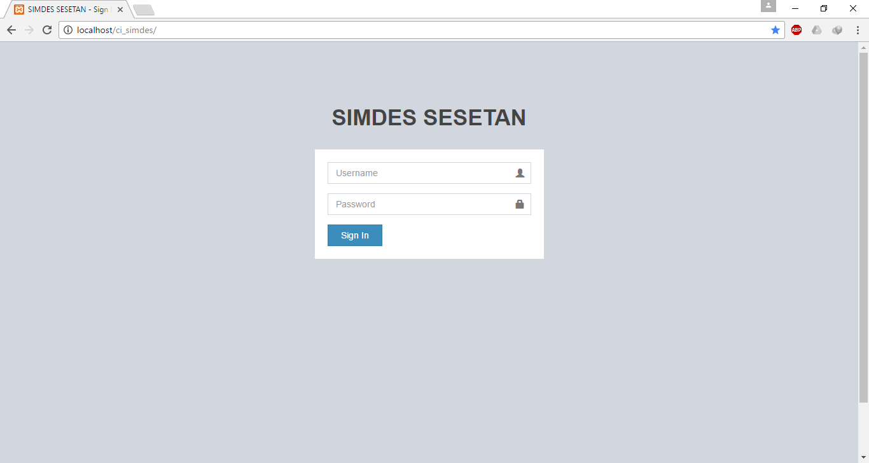

Gambar 4. 1 Tampilan Login Pada Admin

1. Halaman Dashboard

Pada tampilan dashboard yang berfungsi untuk memberikan informasi terhadap data Desa Sesetan.

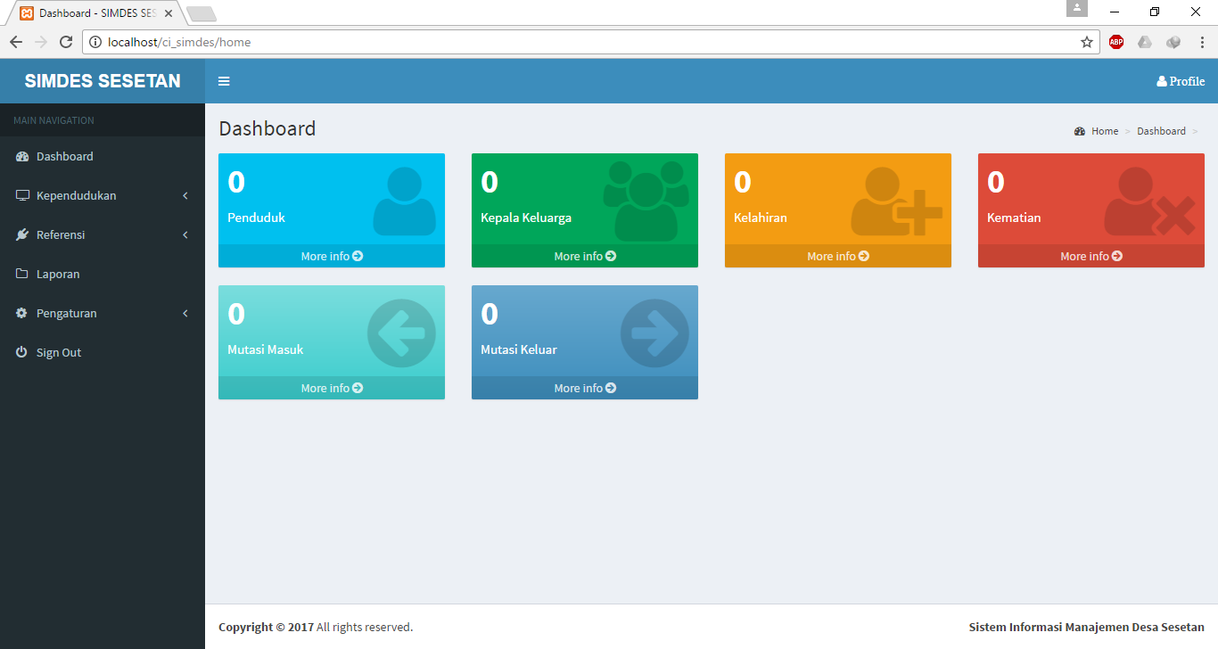

Gambar 4. 2 Tampilan Dashboard Pada Admin

1. Halaman Kependudukan dari Menu Kependudukan di Tab Kependudukan

Pada halaman kependudukan dari menu kependudukan di tab kependudukan berfungsi untuk menampilkan data penduduk yang sudah memiliki KK.

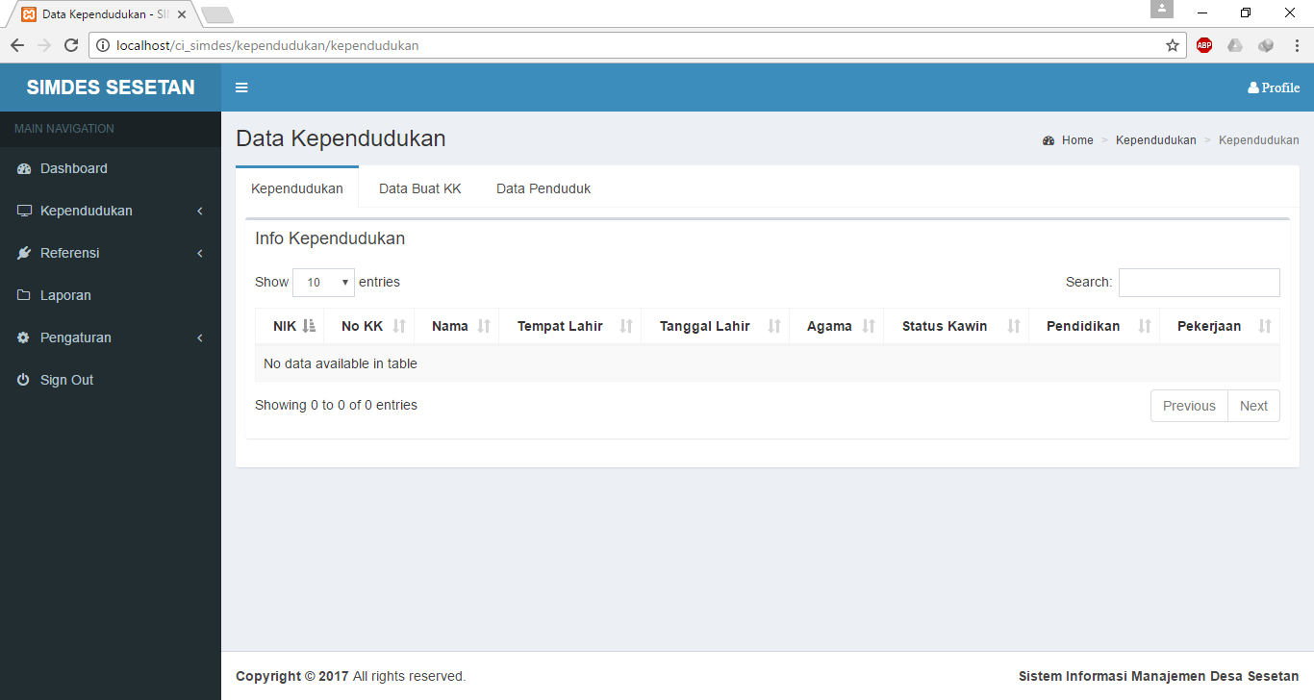

Gambar 4. 3 Tampilan Kependudukan Pada Admin

1. Halaman Buat KK dari Menu Kependudukan di Tab Data Buat KK

Pada halaman buat kk dari menu kependudukan di tab data buat kk berfungsi untuk menampilkan data penduduk yang belum masuk ke dalam KK.

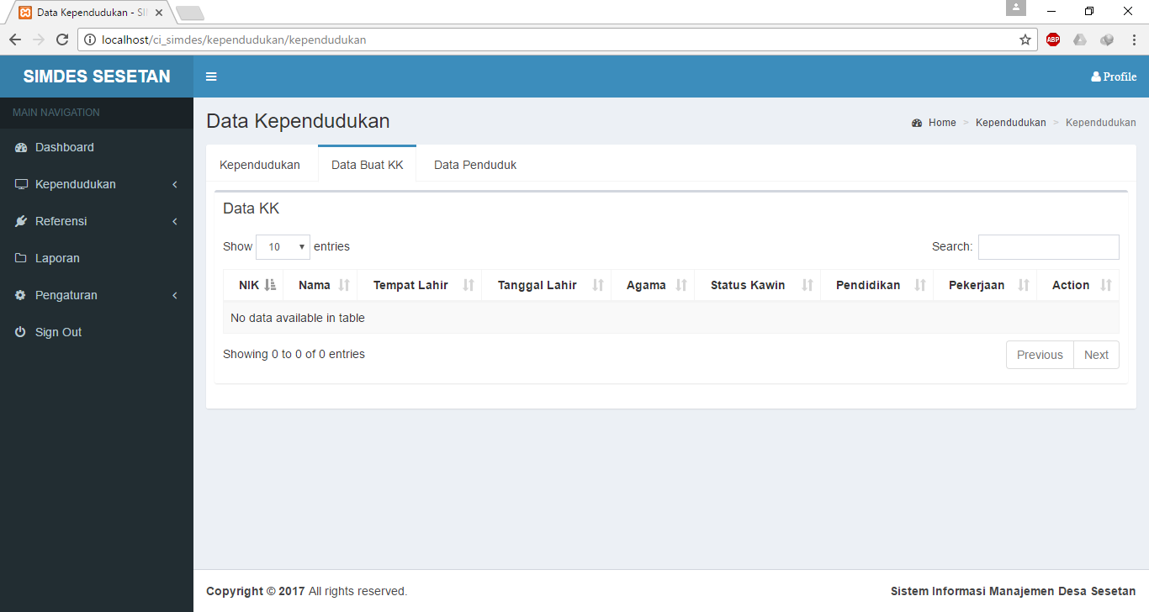

Gambar 4. 4 Tampilan Buat KK Pada Admin

1. Halaman Penduduk dari Menu Kependudukan di Tab Data Penduduk

Pada halaman penduduk dari menu kependudukan di tab data penduduk berfungsi untuk menampilkan data penduduk keseluruhan.

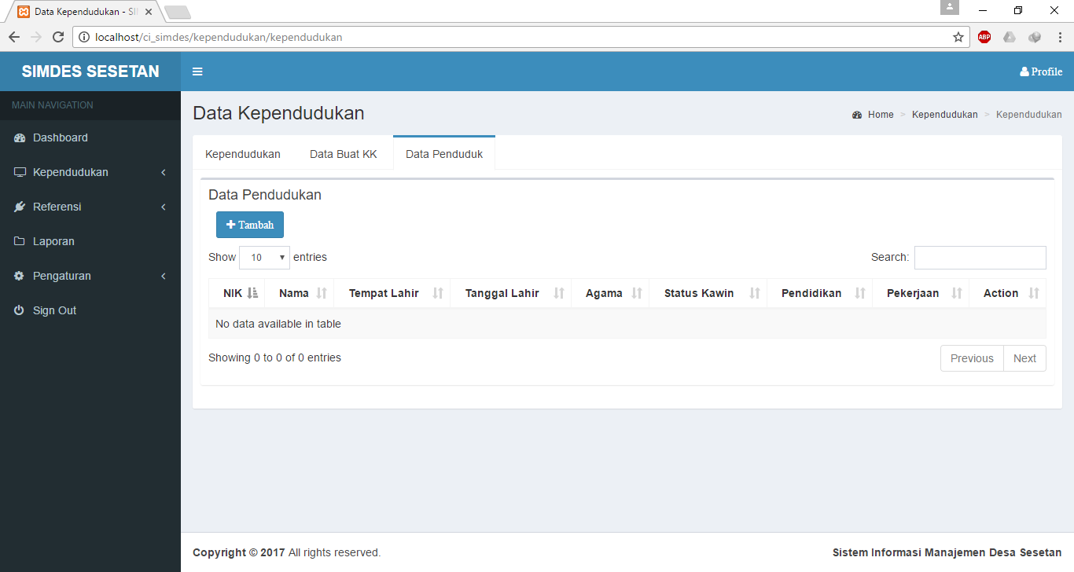

Gambar 4. 5 Tampilan Penduduk Pada Admin

1. Halaman Tambah Penduduk dari Menu Kependudukan di Tab Data Penduduk

Pada tampilan tambah penduduk dari menu kependududkan di tab data penduduk berfungsi sebagai inputan data untuk penduduk.

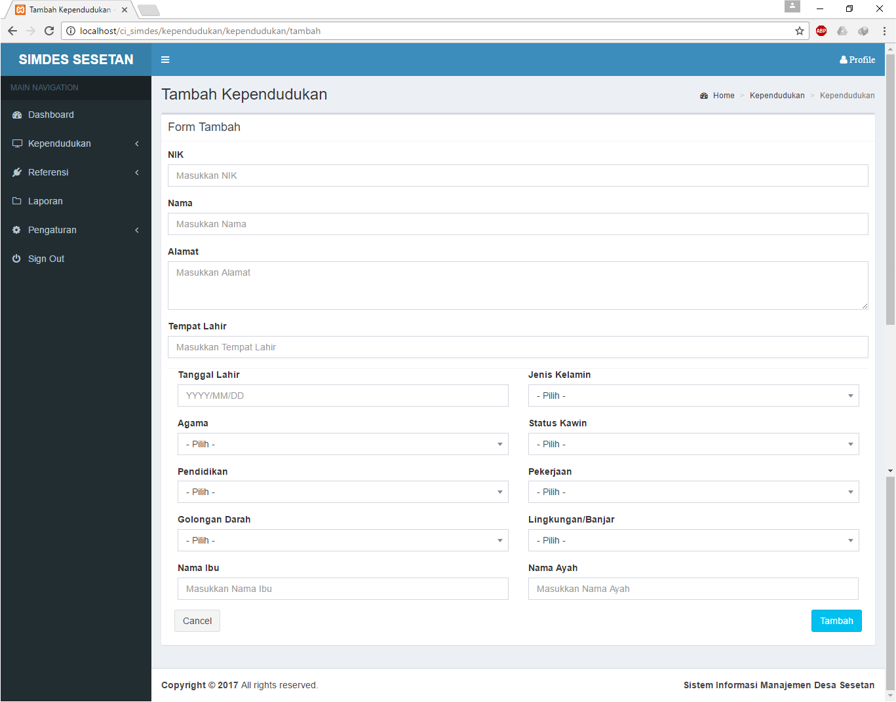

Gambar 4. 6 Tampilan Tambah Penduduk Pada Admin

1. Halaman Kartu Keluarga

Pada halaman kartu keluarga berfungsi menampilkan kartu keluarga tiap kepala keluarga.

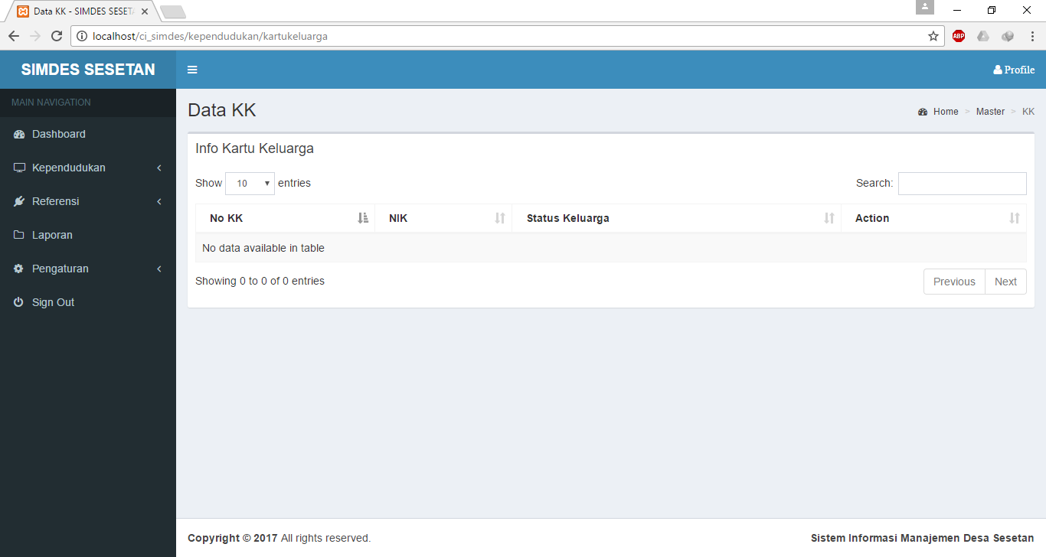

Gambar 4. 7 Tampilan Kartu Keluarga Pada Admin

1. Halaman Data Kelahiran

Pada halaman data kelahiran berfungsi menampilkan data kelahiran.

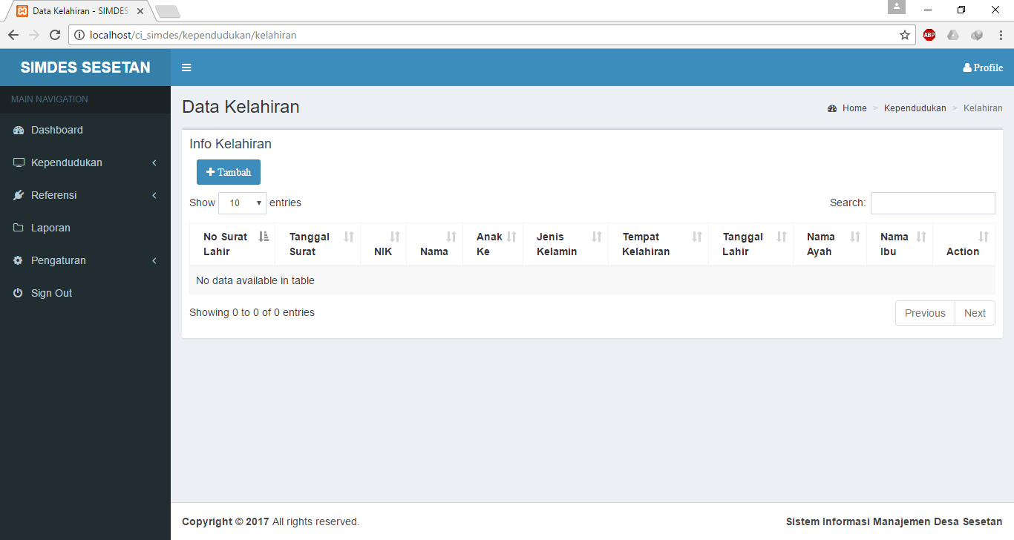

Gambar 4. 8 Tampilan Data Kelahiran Pada Admin

1. Halaman Tambah Data Kelahiran

Pada halaman tambah data kelahiran berfungsi untuk menambah data kelahiran.

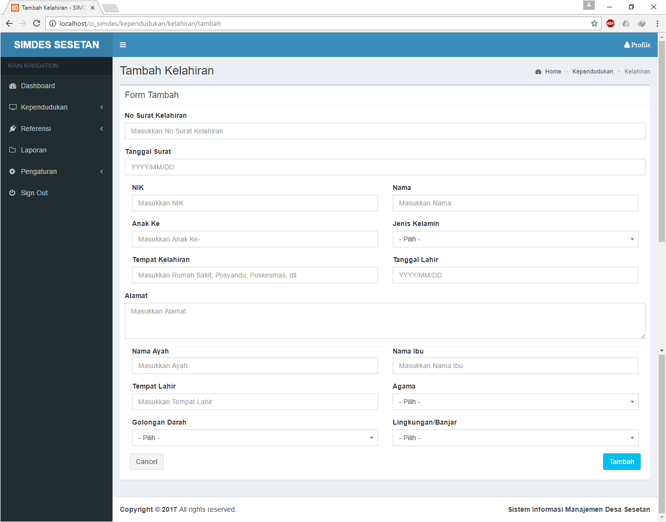

Gambar 4. 9 Tampilan Tambah Data Kelahiran Pada Admin

1. Halaman Kematian dari menu Kematian di Tab Info Kematian

Pada halaman kematian dari menu kematian di tab info kematian berfungsi untuk menampilkan data kematian

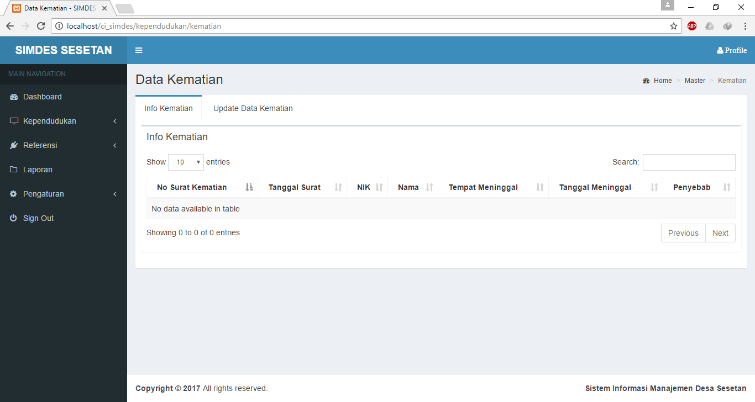

Gambar 4. 10 Tampilan Kematian Pada Admin

1. Halaman Update Data Kematian dari menu Kematain di Tab Update Data Kematian

Pada halaman update data kematian dari menu kematian di tab update data kematian berfungsi untuk menampilkan data penduduk yang nantinya ditambahkan ke data kematian.

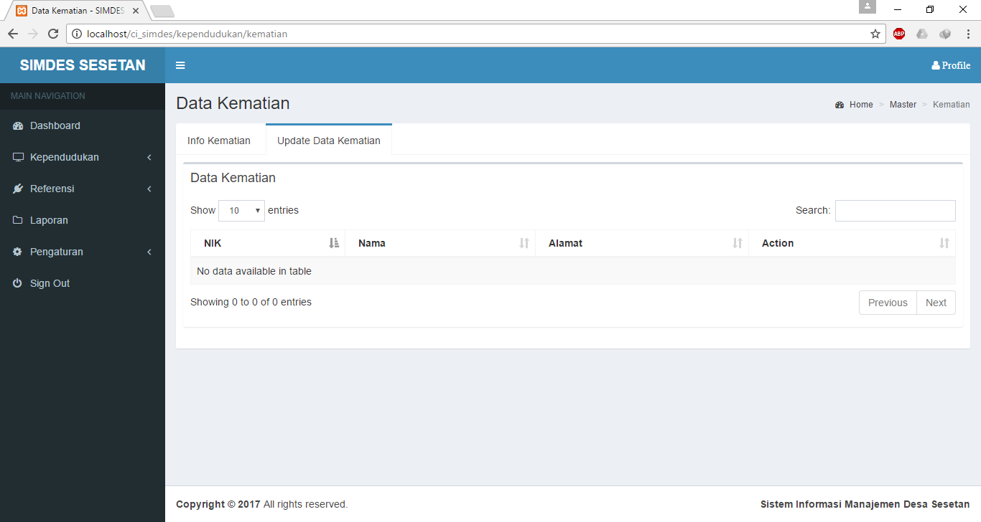

Gambar 4. 11 Tampilan Update Data Kematian Pada Admin

1. Halaman Data Penduduk Masuk

Pada halaman data penduduk masuk berfungsi untuk menampilkan data penduduk masuk.

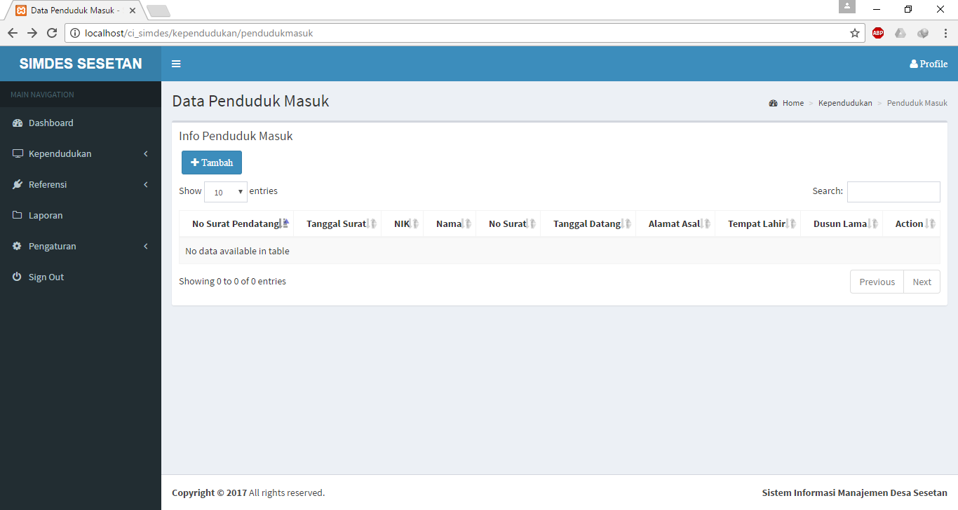

Gambar 4. 12 Tampilan Data Penduduk Masuk Pada Admin

1. Halaman Tambah Data Penduduk Masuk

Pada halaman tambah data penduduk masuk berfungsi untuk menambah data penduduk masuk.

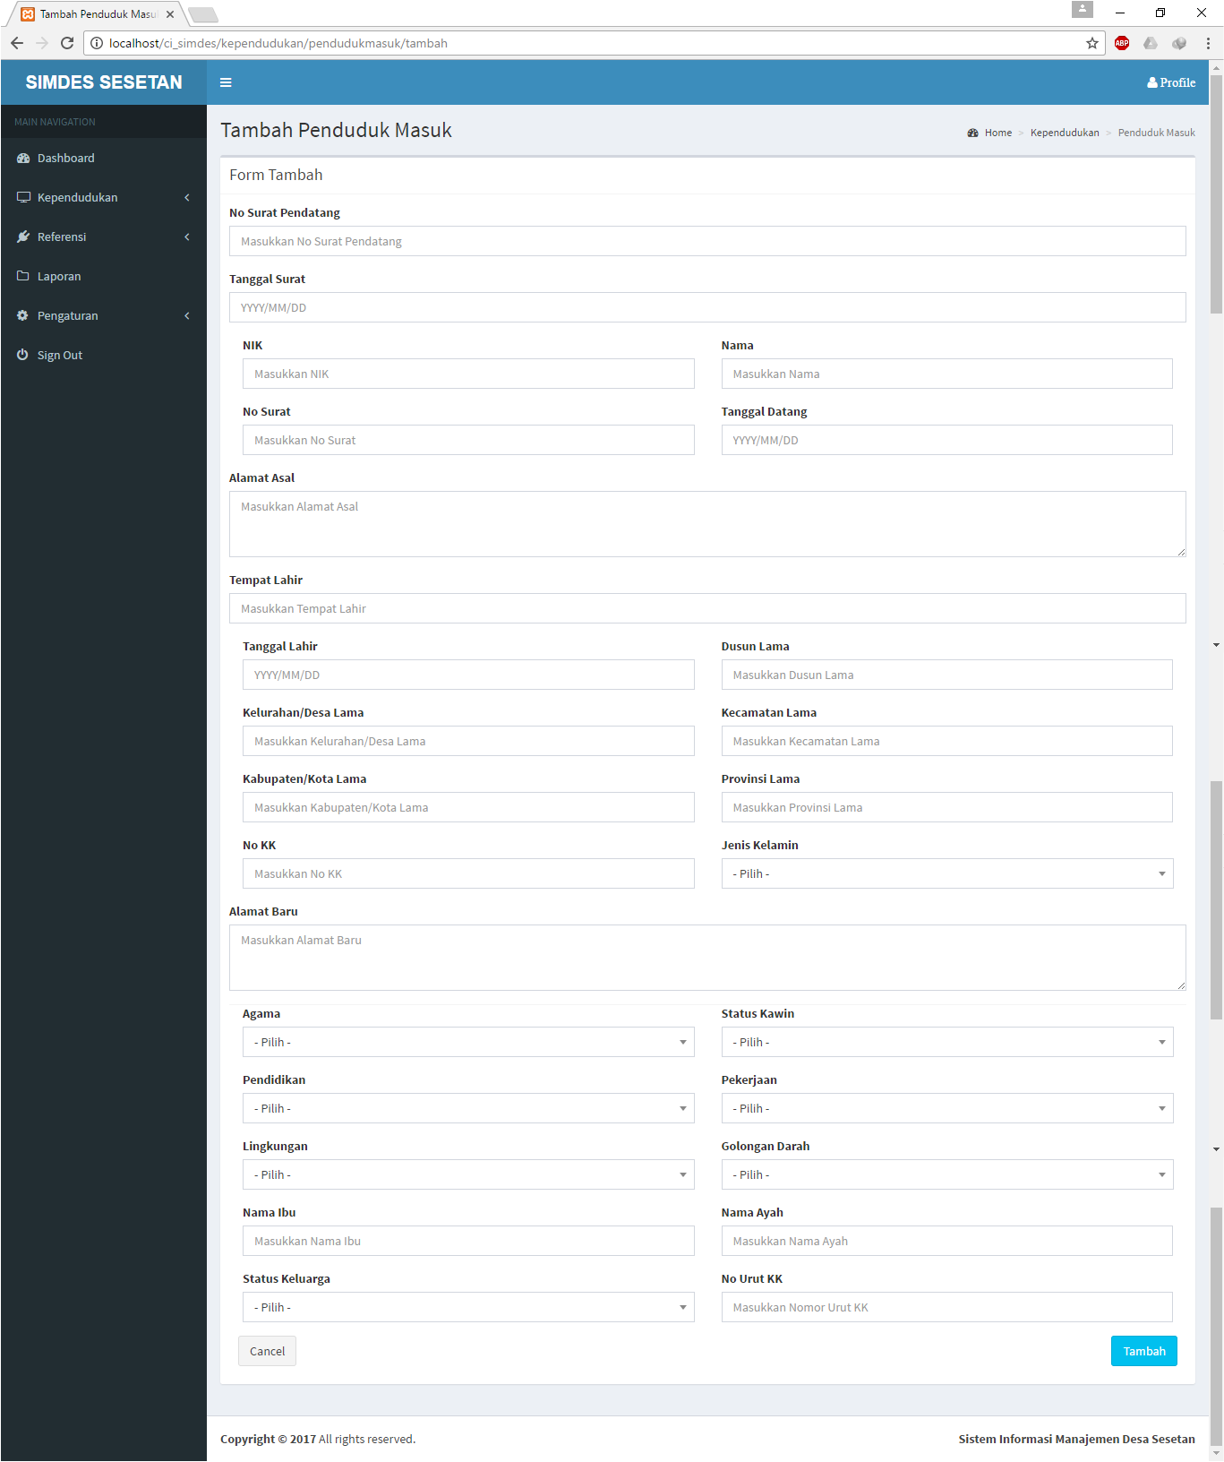

Gambar 4. 13 Tampilan Tambah Data Penduduk Masuk Pada Admin

1. Halaman Penduduk Keluar dari menu Penduduk Keluar di Tab Info Penduduk Keluar.

Pada halaman penduduk keluar dari menu penduduk keluar di tab info penduduk keluar berfungsi untum menampilkan data penduduk keluar

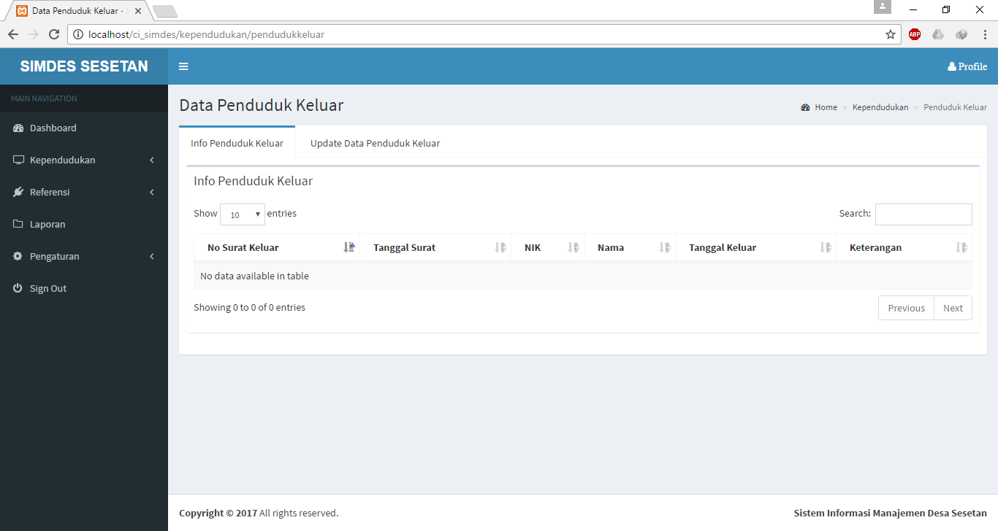

Gambar 4. 14 Tampilan Penduduk Keluar Pada Admin

1. Halaman Update Data Penduduk Keluar dari menu Penduduk Keluar di Tab Update Data Penduduk Keluar.

Pada halaman update data penduduk keluar dari menu penduduk keluar di tab update data penduduk keluar berfungsi untuk menampilkan data penduduk yang nantinya ditambahkan ke data penduduk keluar.

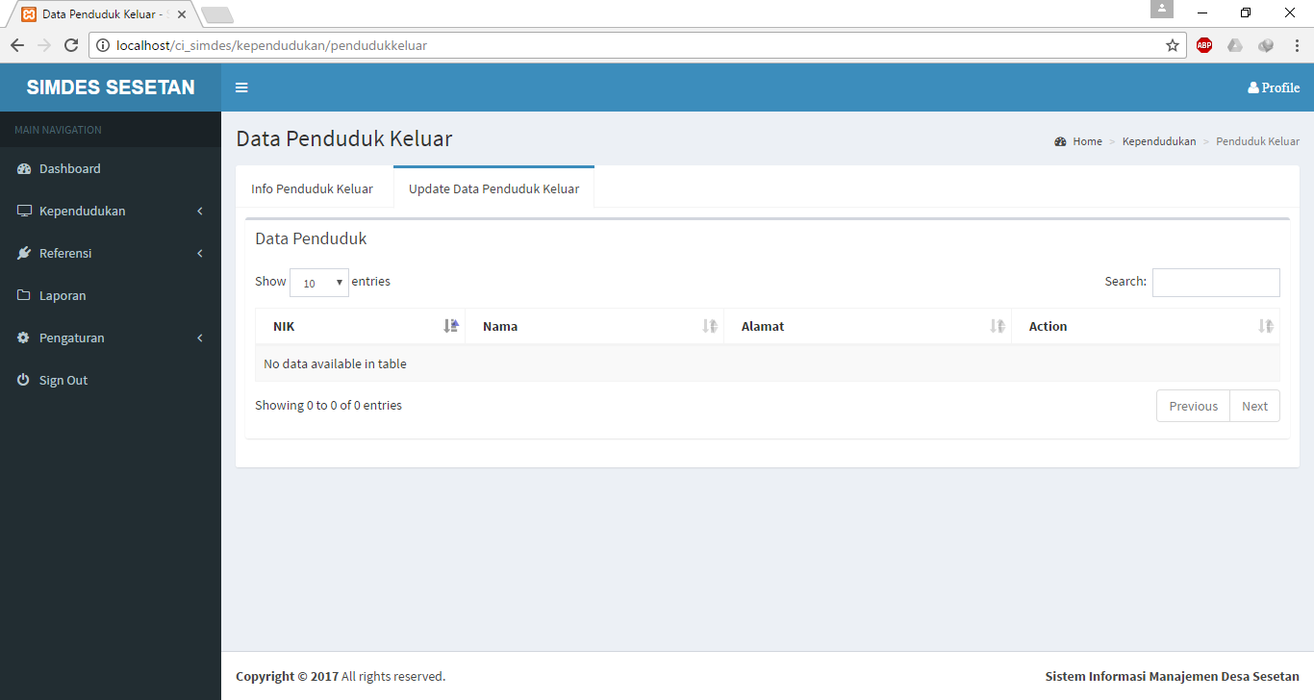

Gambar 4. 15 Tampilan Update Data Kematian Pada Admin

1. Halaman Data Lingkungan

Pada halaman lingkungan berfungsi menampilkan data lingkungan.

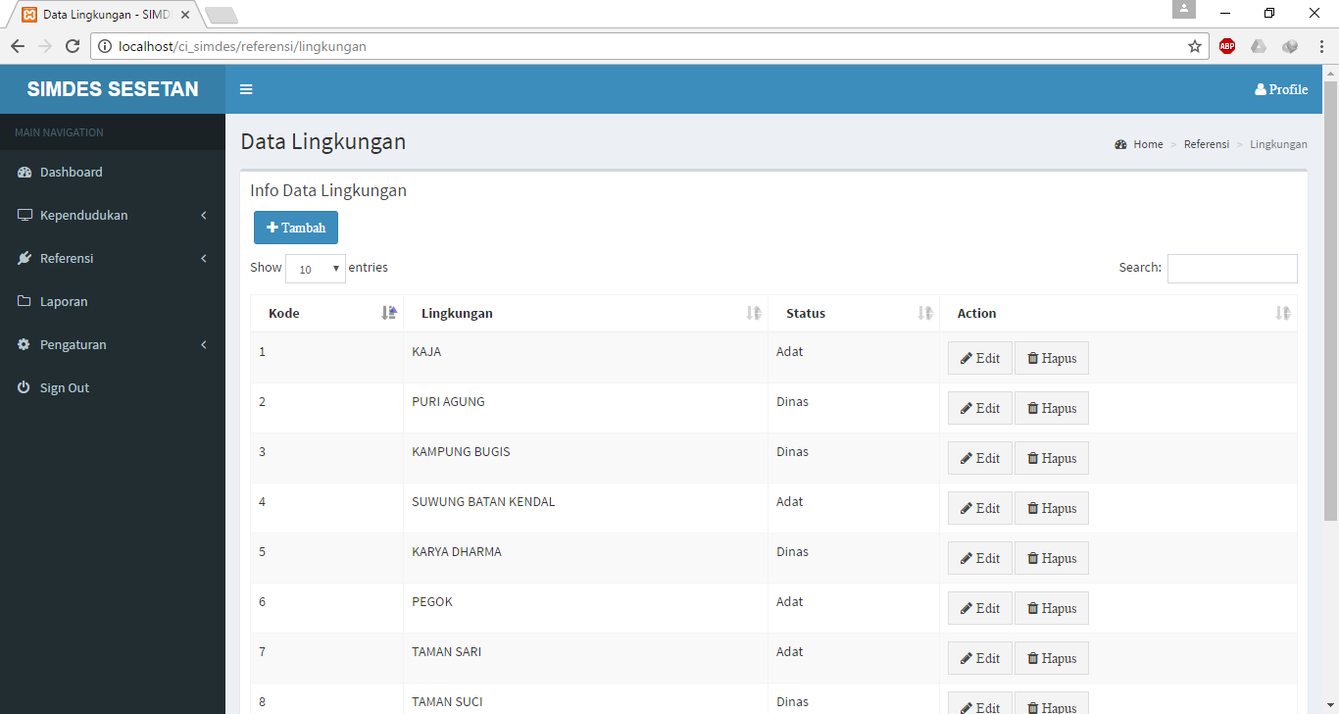

Gambar 4. 16 Tampilan Data Lingkungan Pada Admin

1. Halaman Tambah Data Lingkungan

Pada halaman data lingkungan berfungsi menambah data lingkungan.

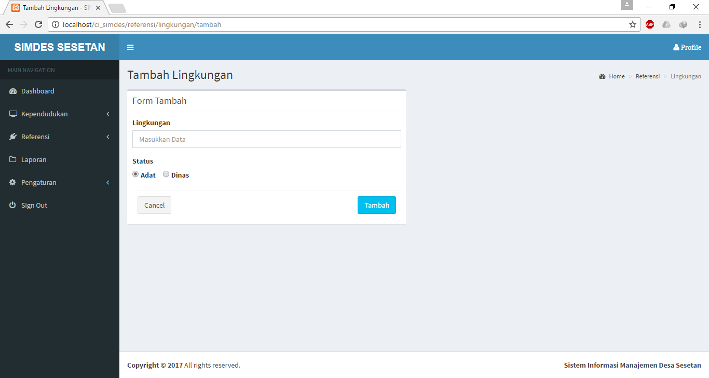

Gambar 4. 17 Tampilan Tambah Data Lingkungan Pada Admin

1. Halaman Laporan.

Pada halaman laporan berfungsi untuk mencetak laporan.

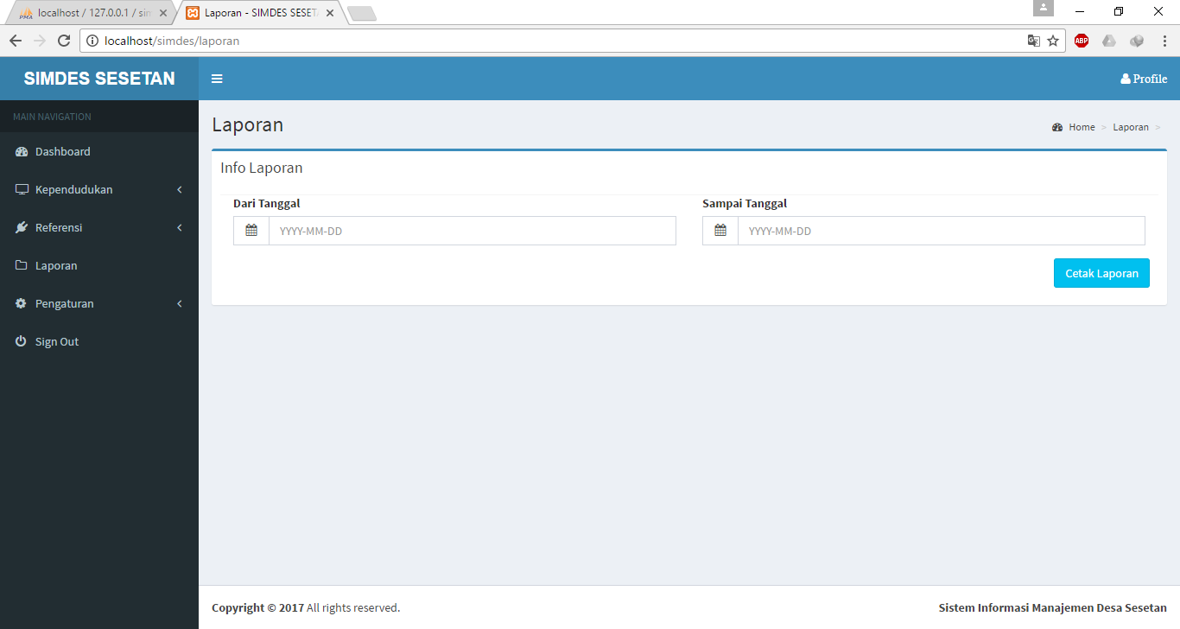

Gambar 4. 18 Tampilan Laporan Pada Admin

1. Halaman User

Pada halaman user berfungsi untuk menampilkan data user.

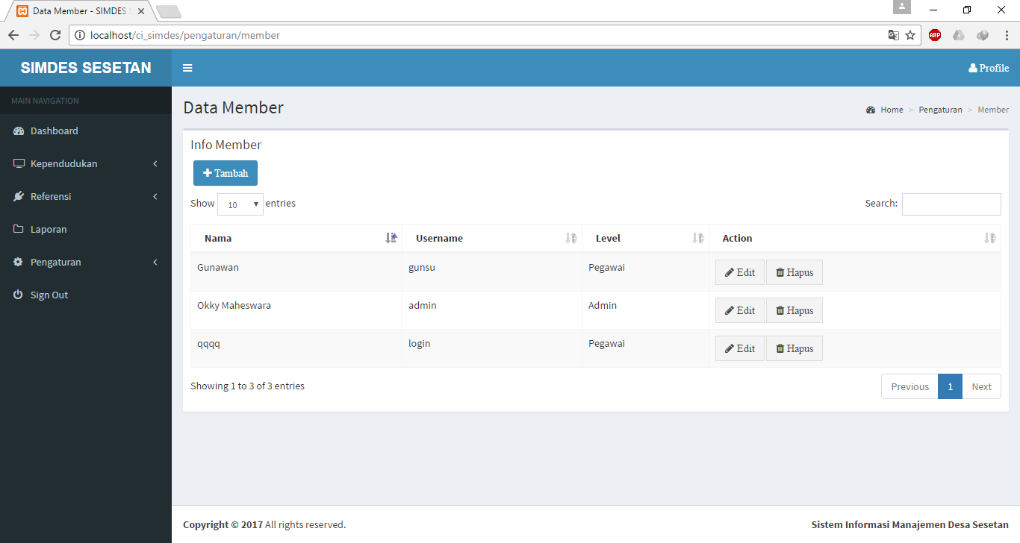

Gambar 4. 19 Tampilan User Pada Admin

1. Halaman Tambah User

Pada halaman tambah user berfungsi untuk menambah data user.

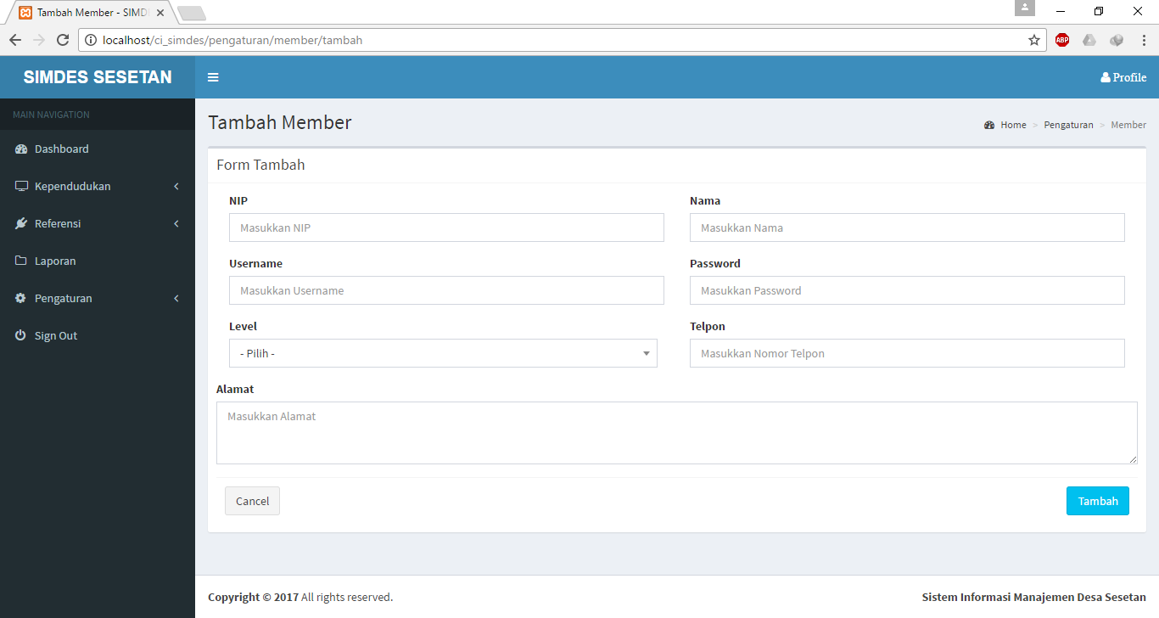

Gambar 4. 20 Tampilan Tambah User Pada Admin

1. Halaman Profil

Pada halaman profil berfungsi untuk menampilkan data user yang sedang login dan dapat edit data user.

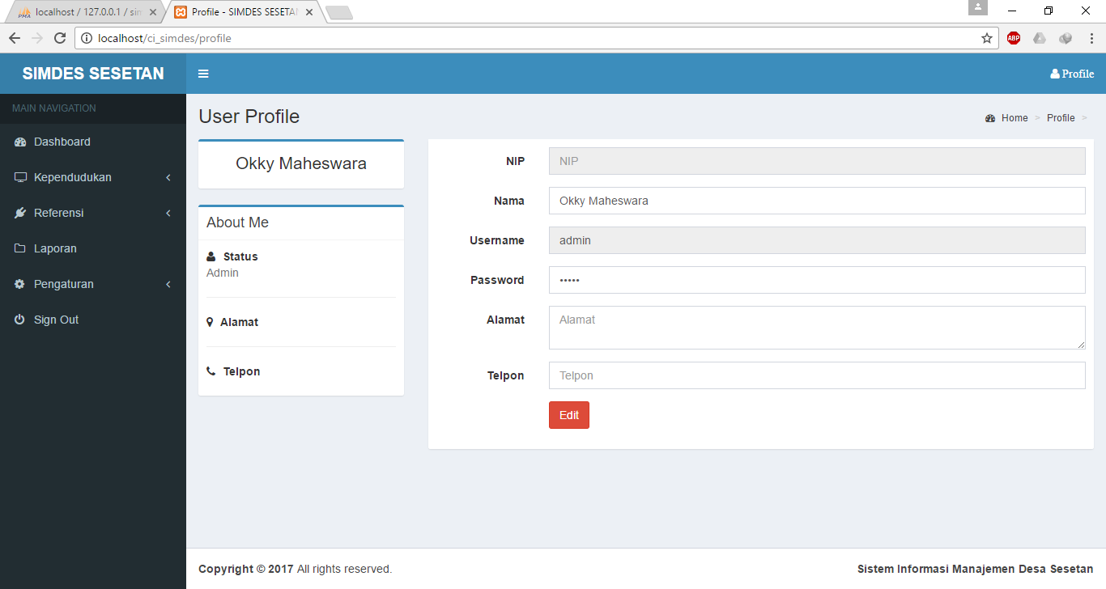

Gambar 4. 21 Tampilan Profil Admin

* 1. **Tampilan Antarmuka Pegawai**

Berikut ini adalah tempilan antarmuka dari sistem informasi manajemen pada bagian Pegawai yang telah dibuat :

* 1. Halaman Login

Tampilan halaman login ini digunakan nantinya oleh pegawai untuk melakukan login ke sistem.



Gambar 4. 22 Tampilan Login Pada Pegawai

* 1. Halaman Dashboard

Pada tampilan dashboard yang berfungsi untuk memberikan informasi terhadap data Desa Sesetan.

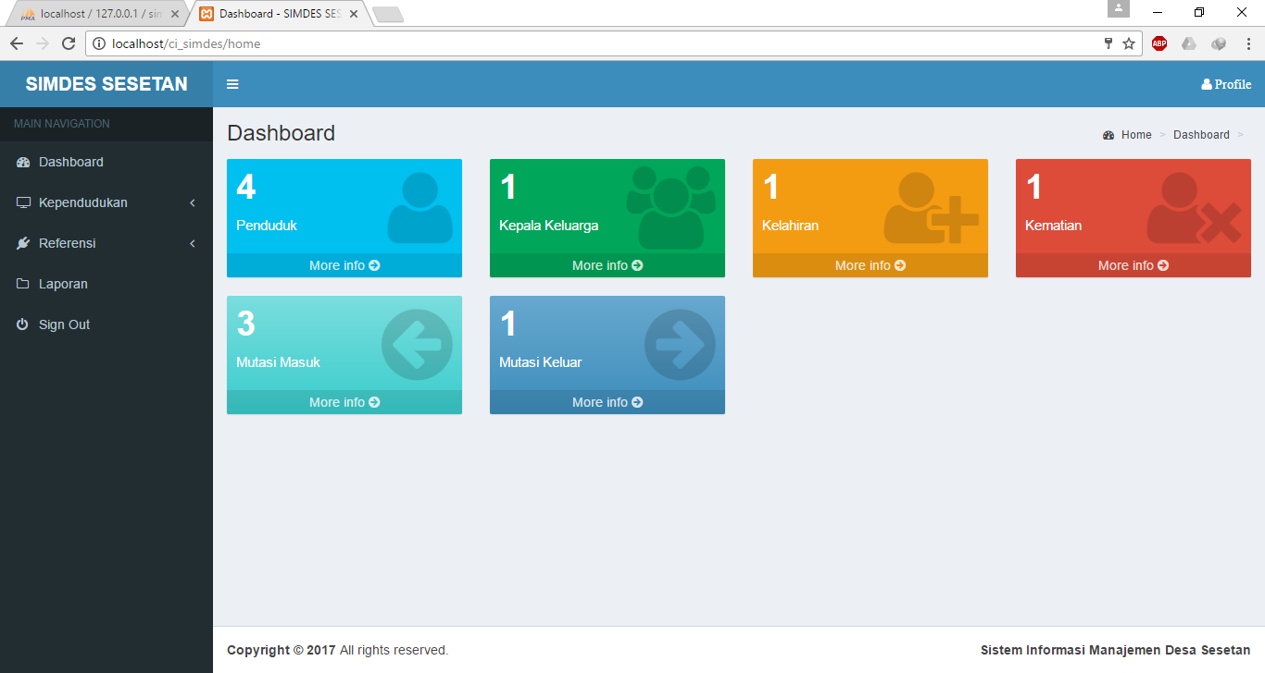

Gambar 4. 23 Tampilan Dashboard Pada Pegawai

* 1. Halaman Kependudukan dari Menu Kependudukan di Tab Kependudukan

Pada halaman kependudukan dari menu kependudukan di tab kependudukan berfungsi untuk menampilkan data penduduk yang sudah memiliki KK.

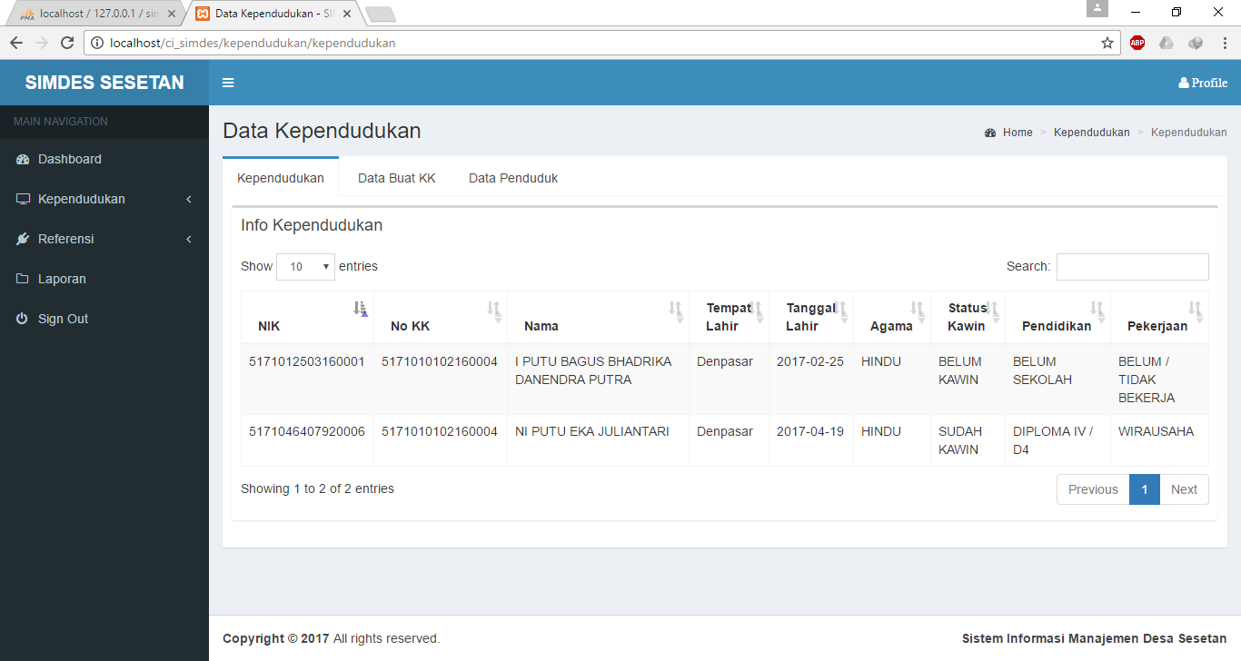

Gambar 4. 24 Tampilan Kependudukan Pada Pegawai

* 1. Halaman Buat KK dari Menu Kependudukan di Tab Data Buat KK

Pada halaman buat kk dari menu kependudukan di tab data buat kk berfungsi untuk menampilkan data penduduk yang belum masuk ke dalam KK.

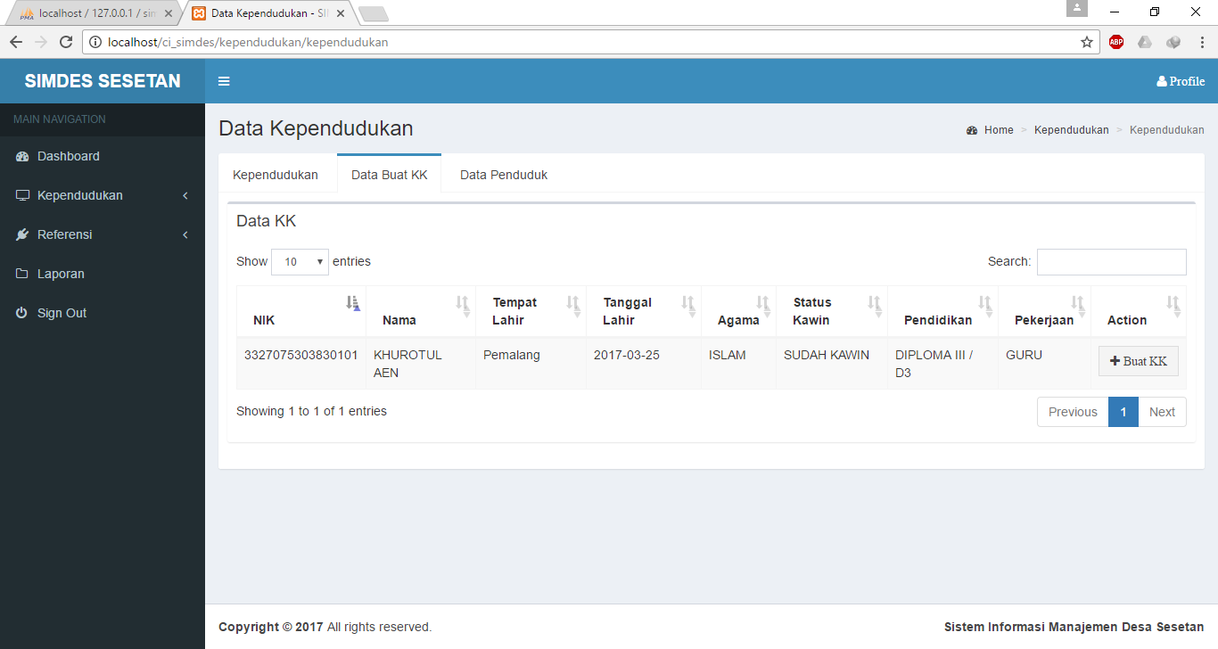

Gambar 4. 25 Tampilan Buat KK Pada Pegawai

* 1. Halaman Penduduk dari Menu Kependudukan di Tab Data Penduduk

Pada halaman penduduk dari menu kependudukan di tab data penduduk berfungsi untuk menampilkan data penduduk keseluruhan.

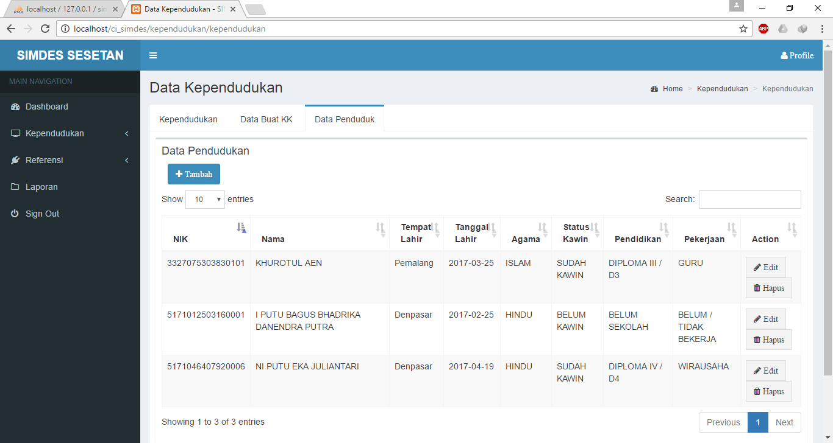

Gambar 4. 26 Tampilan Penduduk Pada Pegawai

* 1. Halaman Tambah Penduduk dari Menu Kependudukan di Tab Data Penduduk

Pada tampilan tambah penduduk dari menu kependududkan di tab data penduduk berfungsi sebagai inputan data untuk penduduk.

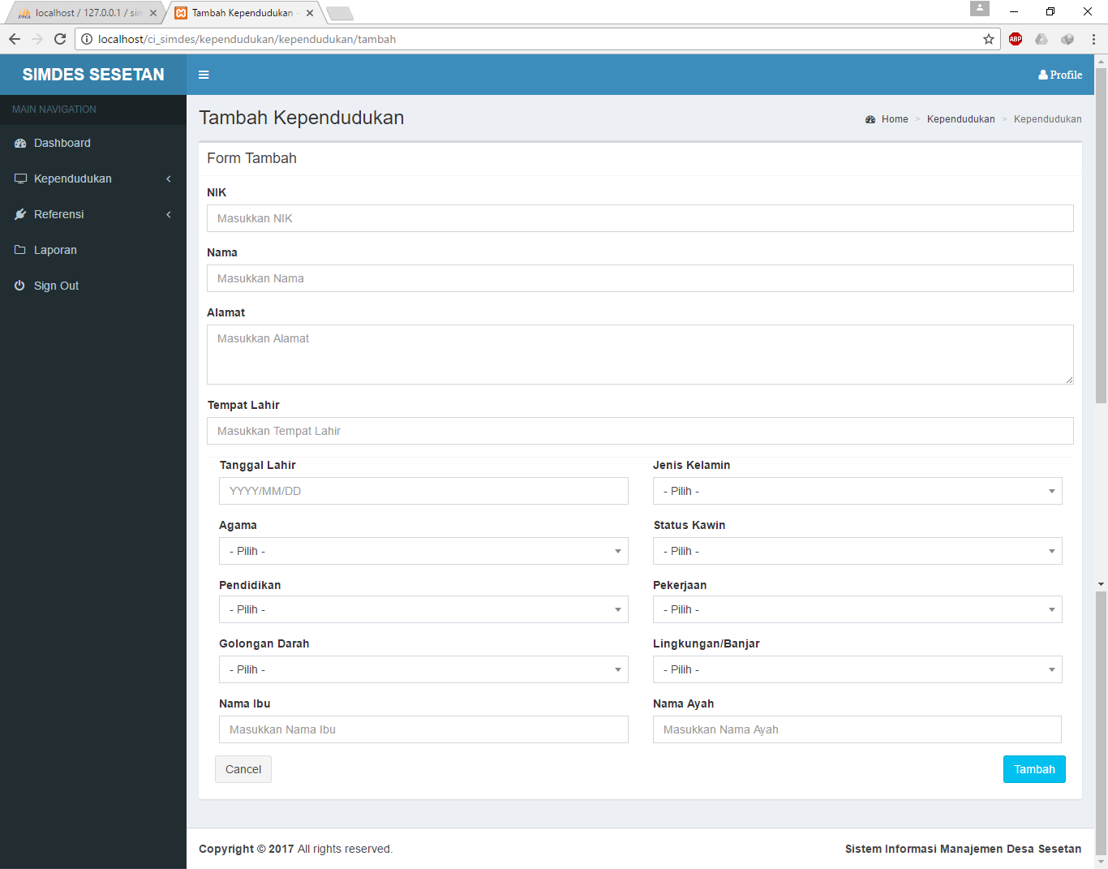

Gambar 4. 27 Tampilan Tambah Penduduk Pada Pegawai

* 1. Halaman Kartu Keluarga

Pada halaman kartu keluarga berfungsi menampilkan kartu keluarga tiap kepala keluarga.

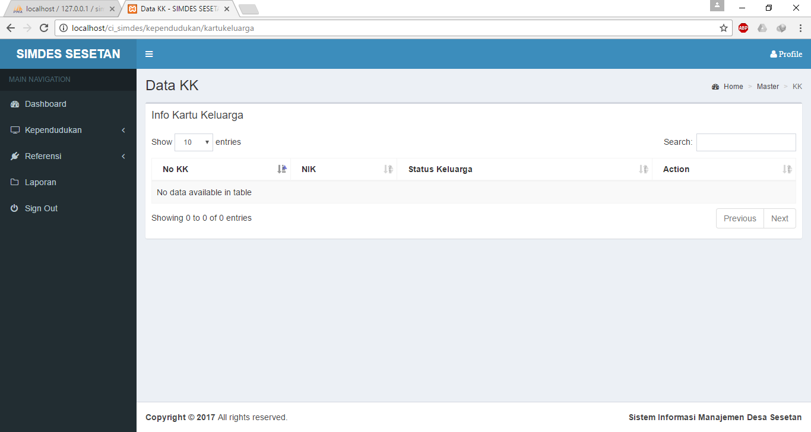

Gambar 4. 28 Tampilan Kartu Keluarga Pada Pegawai

* 1. Halaman Data Kelahiran

Pada halaman data kelahiran berfungsi menampilkan data kelahiran.

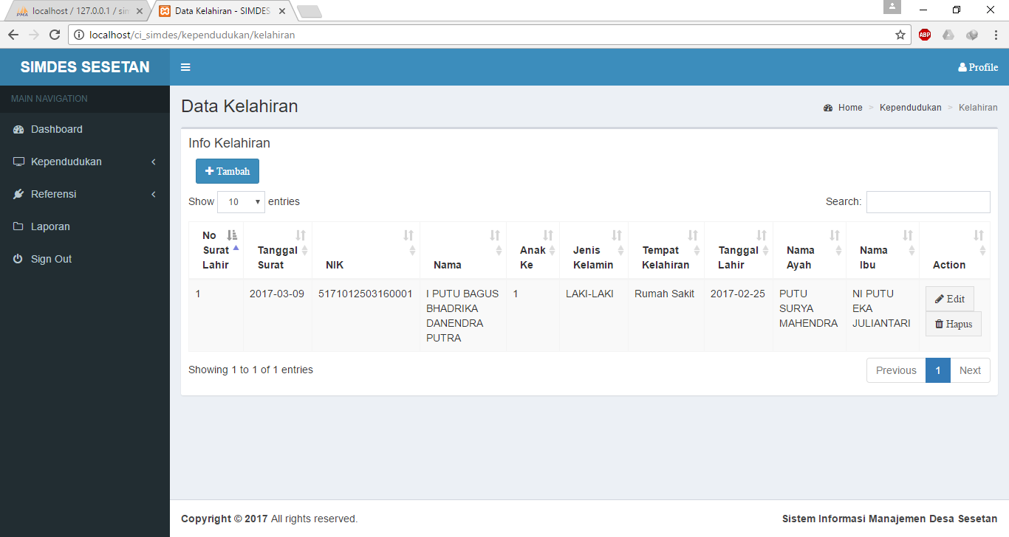

Gambar 4. 29 Tampilan Data Kelahiran Pada Pegawai

* 1. Halaman Tambah Data Kelahiran

Pada halaman tambah data kelahiran berfungsi untuk menambah data kelahiran.

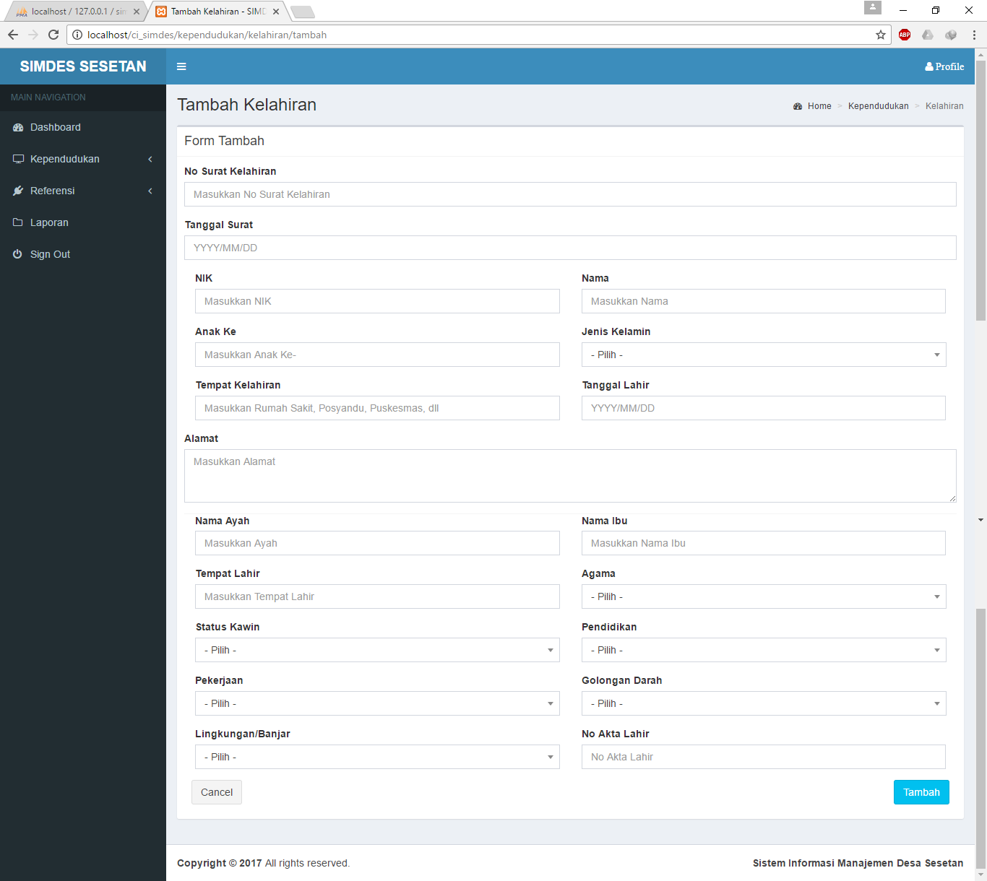

Gambar 4. 30 Tampilan Tambah Data Kelahiran Pada Pegawai

* 1. Halaman Kematian dari menu Kematian di Tab Info Kematian

Pada halaman kematian dari menu kematian di tab info kematian berfungsi untuk menampilkan data kematian

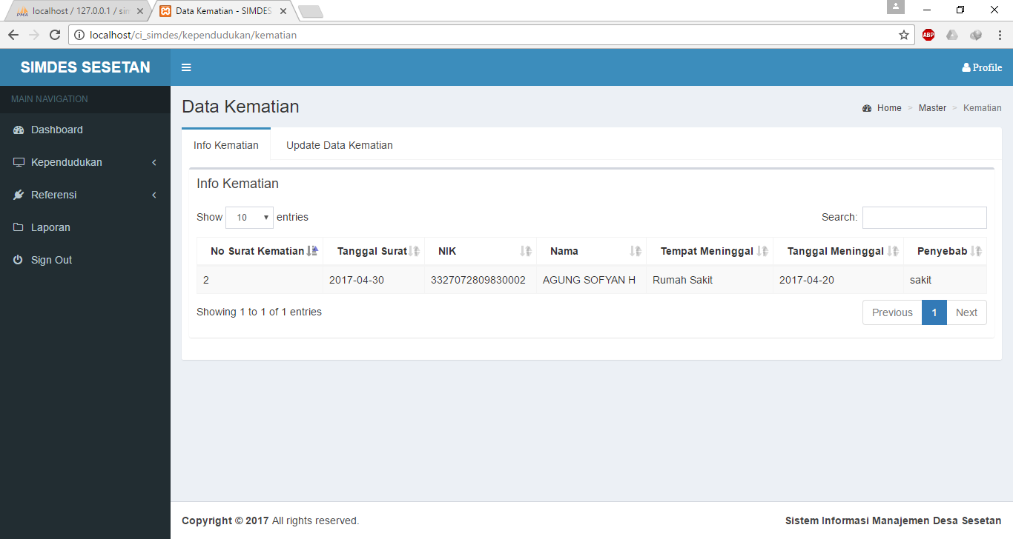

Gambar 4. 31 Tampilan Kematian Pada Pegawai

* 1. Halaman Update Data Kematian dari menu Kematain di Tab Update Data Kematian

Pada halaman update data kematian dari menu kematian di tab update data kematian berfungsi untuk menampilkan data penduduk yang nantinya ditambahkan ke data kematian.

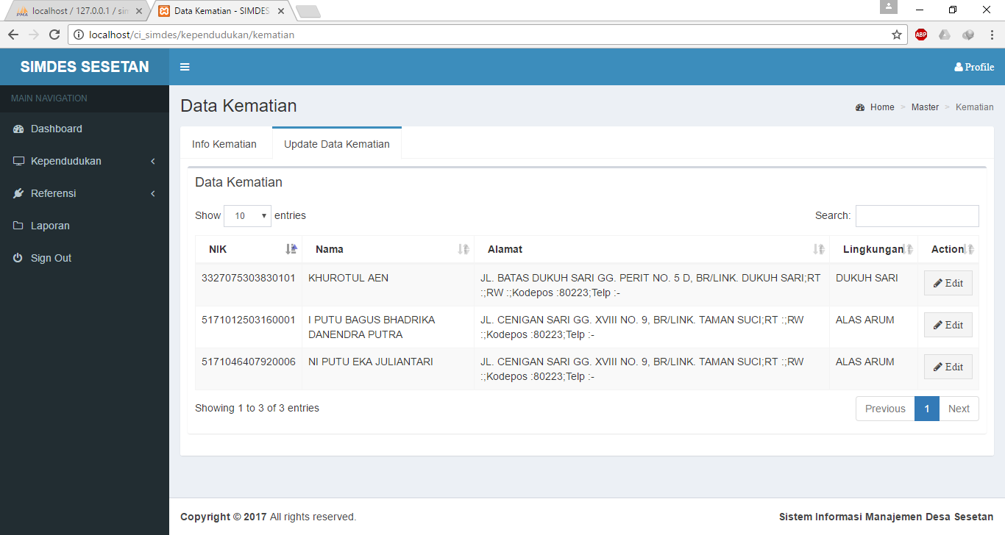

Gambar 4. 32 Tampilan Update Data Kematian Pada Pegawai

* 1. Halaman Data Penduduk Masuk

Pada halaman data penduduk masuk berfungsi untuk menampilkan data penduduk masuk.

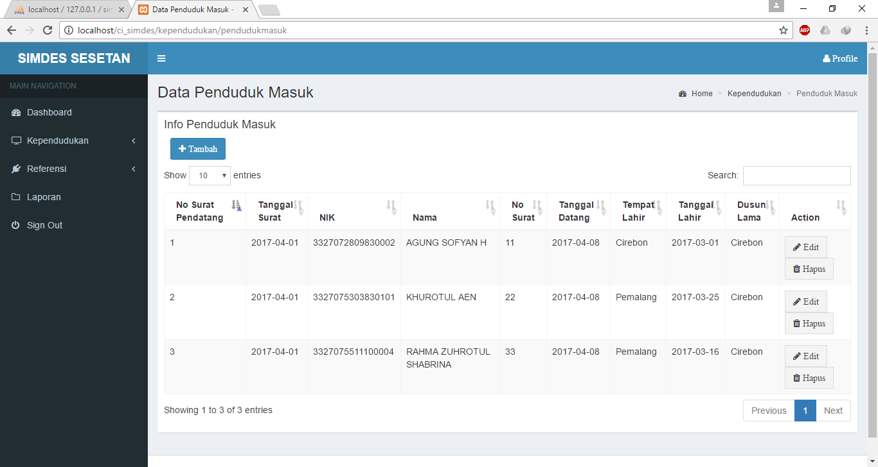

Gambar 4. 33 Tampilan Data Penduduk Masuk Pada Pegawai

* 1. Halaman Tambah Data Penduduk Masuk

Pada halaman tambah data penduduk masuk berfungsi untuk menambah data penduduk masuk.

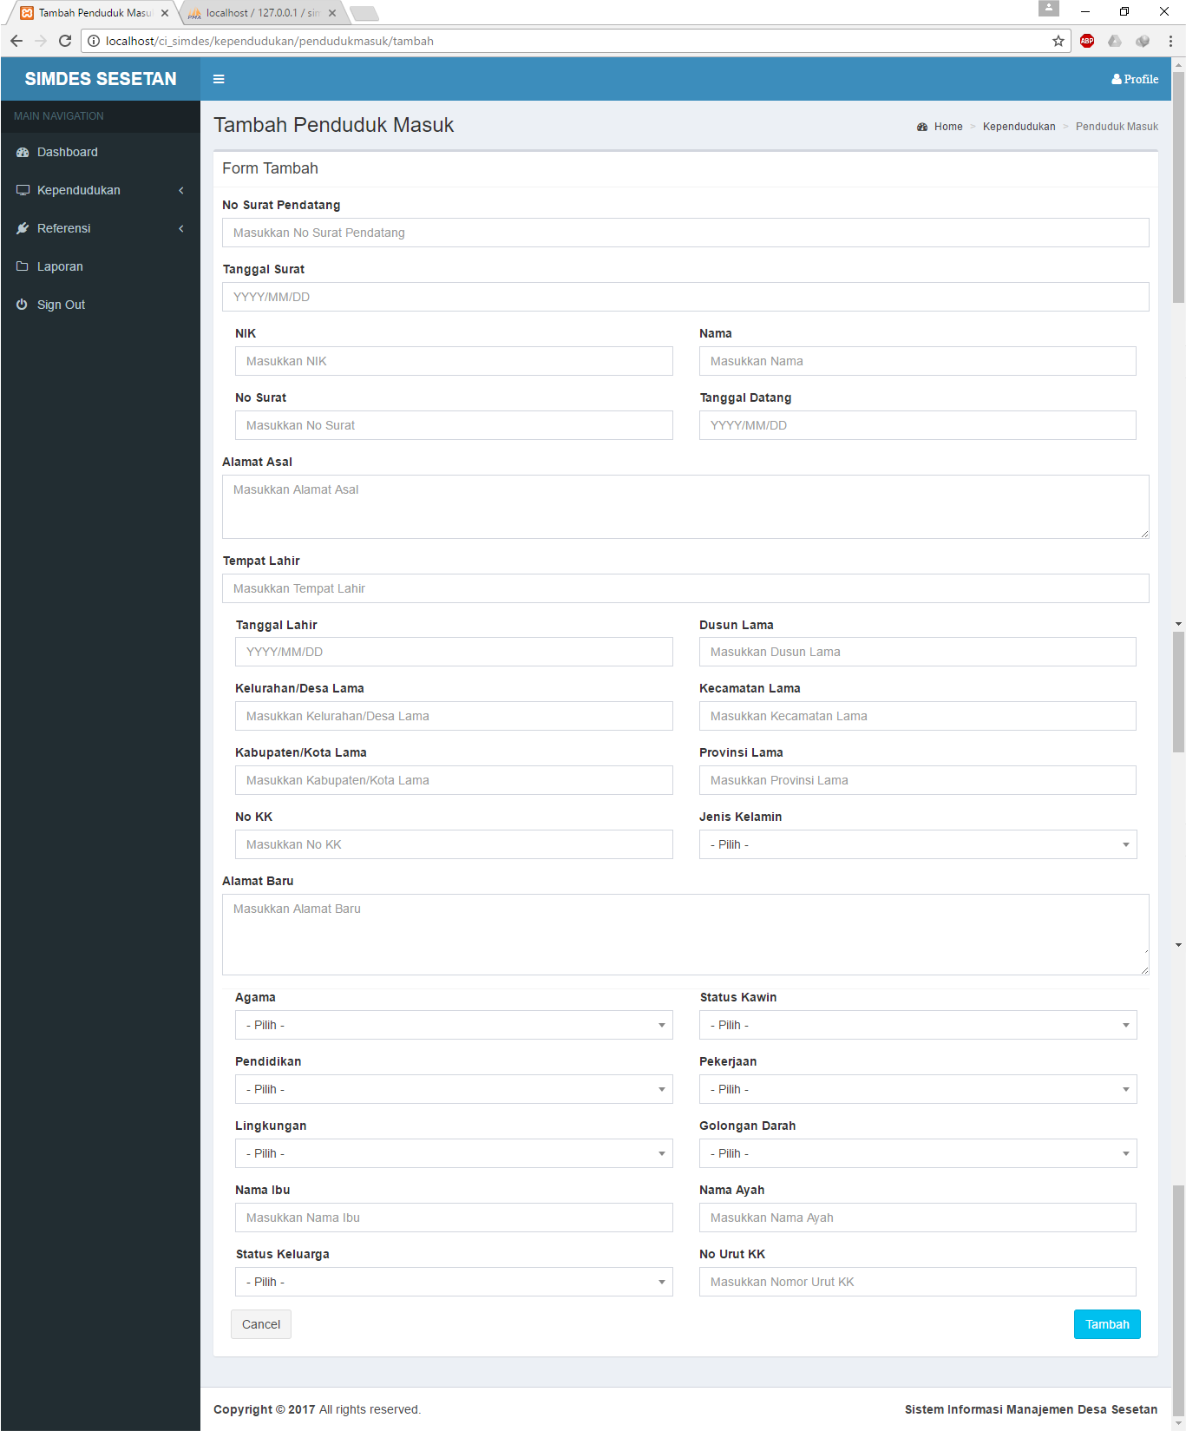

Gambar 4. 34 Tampilan Tambah Data Penduduk Masuk Pada Pegawai

* 1. Halaman Penduduk Keluar dari menu Penduduk Keluar di Tab Info Penduduk Keluar.

Pada halaman penduduk keluar dari menu penduduk keluar di tab info penduduk keluar berfungsi untum menampilkan data penduduk keluar

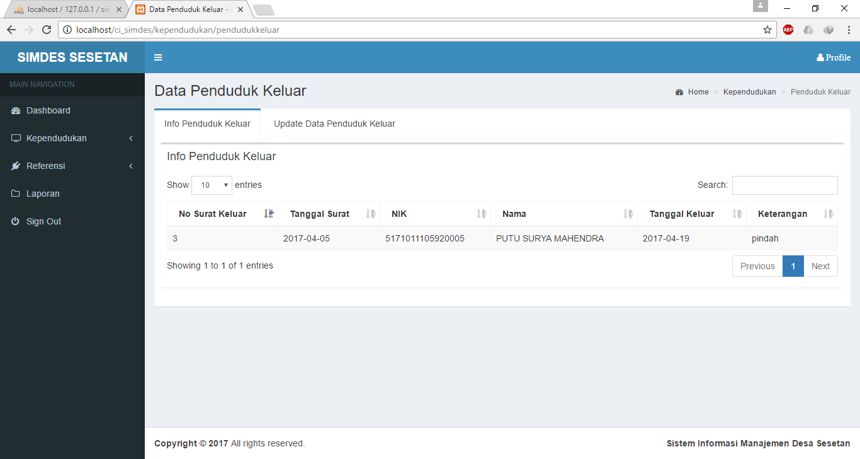

Gambar 4. 35 Tampilan Penduduk Keluar Pada Pegawai

* 1. Halaman Update Data Penduduk Keluar dari menu Penduduk Keluar di Tab Update Data Penduduk Keluar.

Pada halaman update data penduduk keluar dari menu penduduk keluar di tab update data penduduk keluar berfungsi untuk menampilkan data penduduk yang nantinya ditambahkan ke data penduduk keluar.

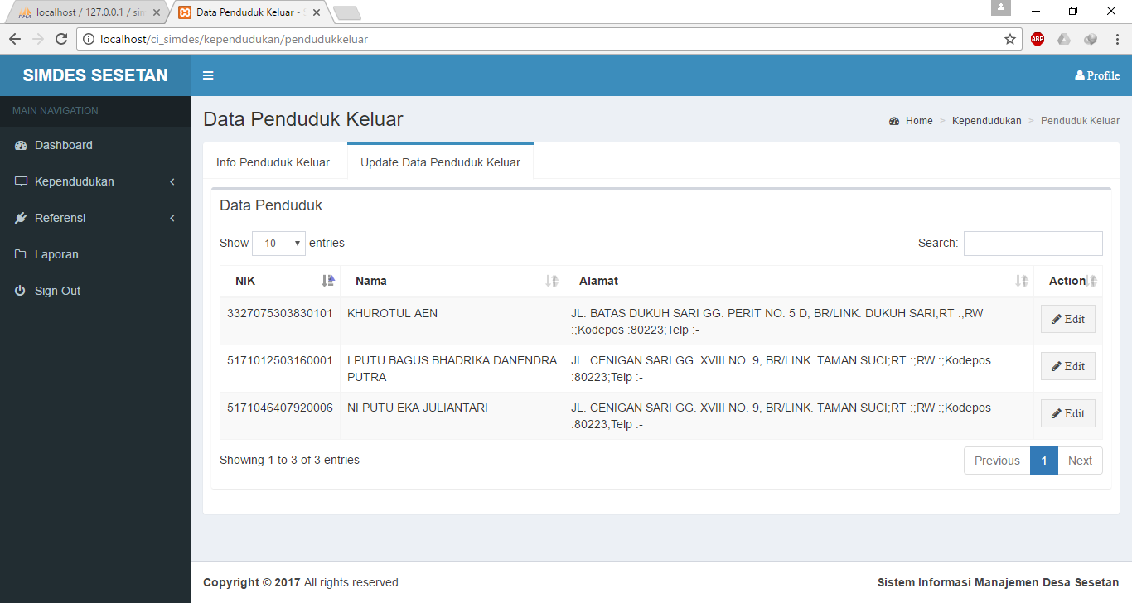

Gambar 4. 36 Tampilan Update Data Kematian Pada Pegawai

* 1. Halaman Data Lingkungan

Pada halaman lingkungan berfungsi menampilkan data lingkungan.

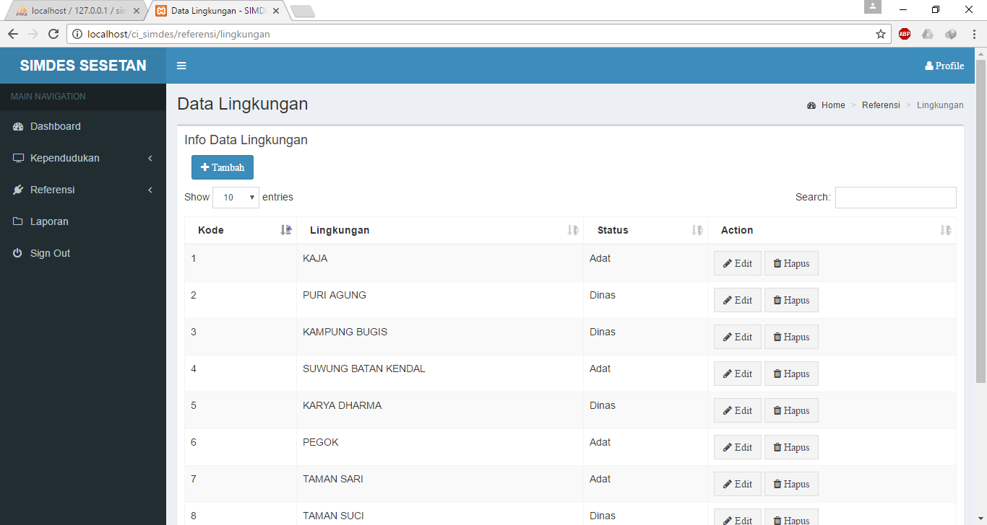

Gambar 4. 37 Tampilan Data Lingkungan Pada Pegawai

* 1. Halaman Tambah Data Lingkungan

Pada halaman data lingkungan berfungsi menambah data lingkungan.

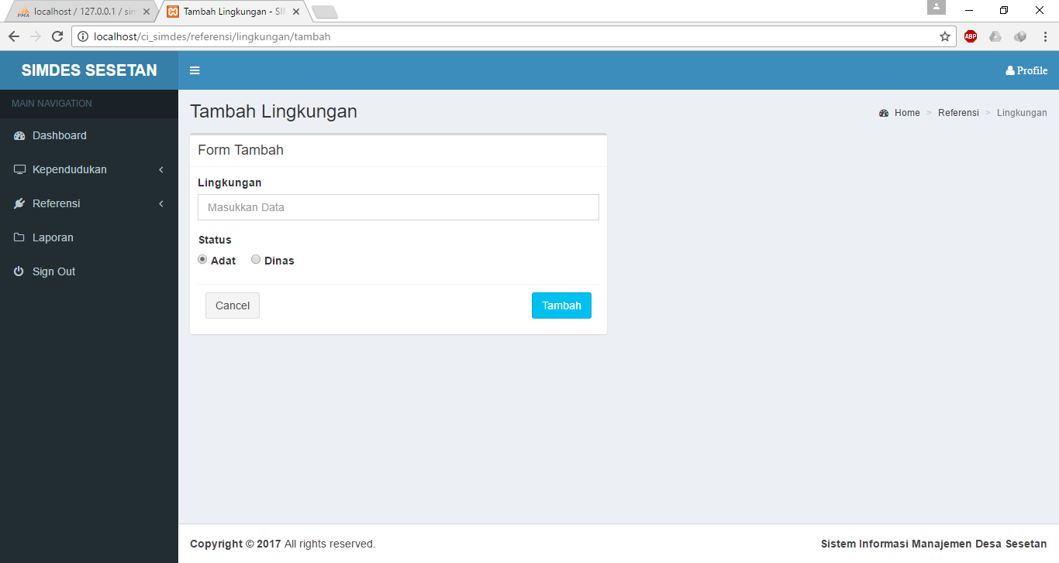

Gambar 4. 38 Tampilan Tambah Data Lingkungan

* 1. Halaman Laporan

Pada halaman laporan berfungsi untuk mencetak laporan.

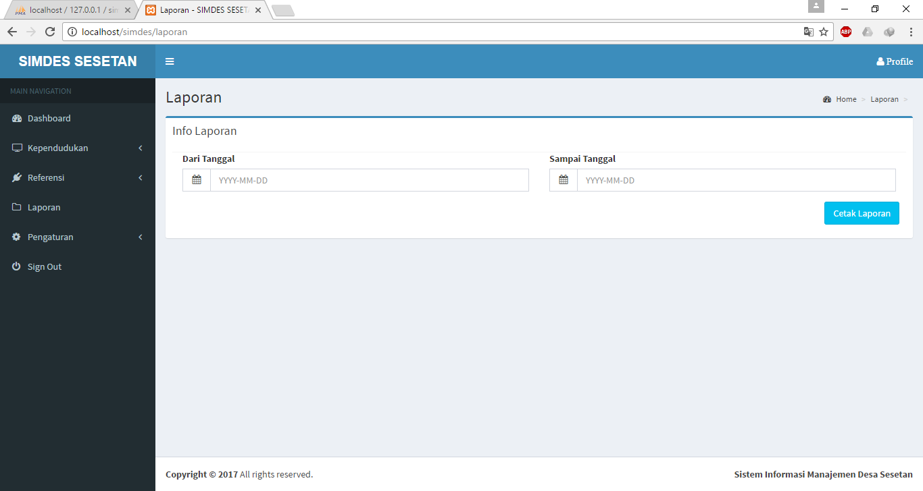

Gambar 4. 39 Tampilan Laporan Pada Pegawai

* 1. Halaman Profil

Pada halaman profil berfungsi untuk menampilkan data user yang sedang login dan dapat edit data user.

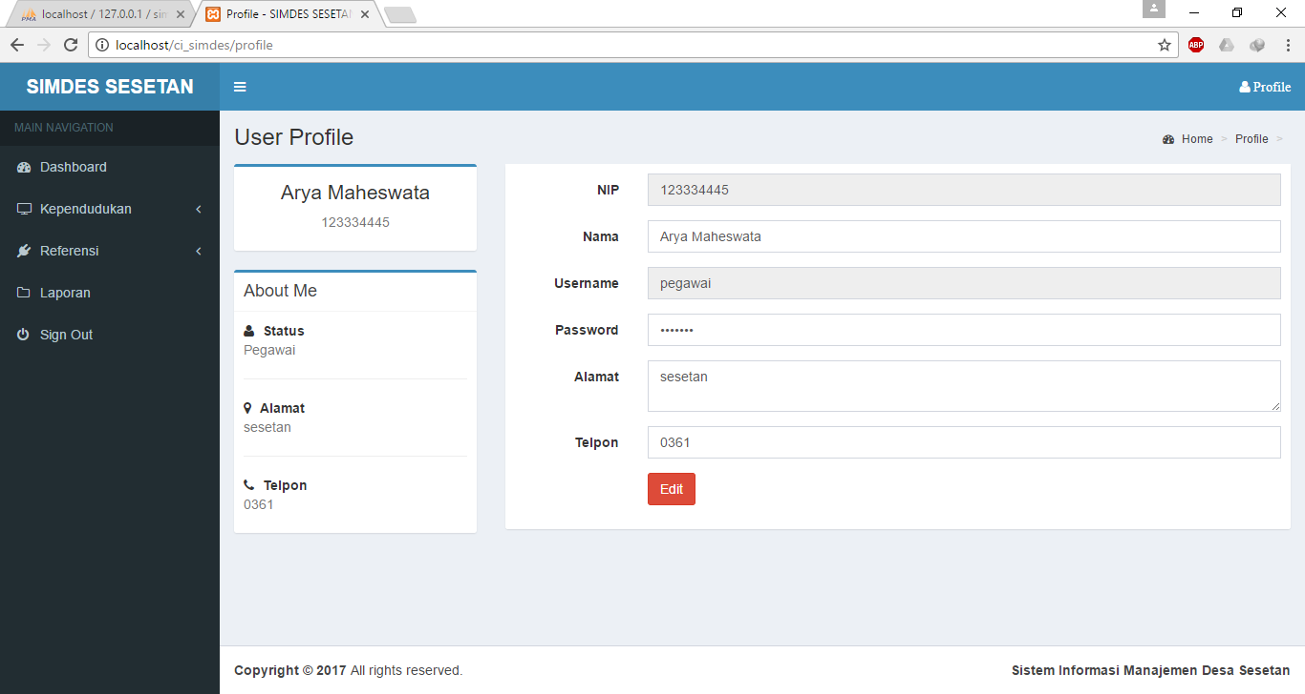

Gambar 4. 40 Tampilan Profil Pada Pegawai

* 1. **Tampilan Antarmuka Kepala Lurah**

Berikut ini adalah tempilan antarmuka dari sistem informasi manajemen pada bagian Pegawai yang telah dibuat :

* + 1. Halaman Login

Tampilan halaman login ini digunakan nantinya oleh pegawai untuk melakukan login ke sistem.



Gambar 4. 41 Tampilan Login Pada Kepala Lurah

* + 1. Halaman Dashboard

Pada tampilan dashboard yang berfungsi untuk memberikan informasi terhadap data Desa Sesetan.

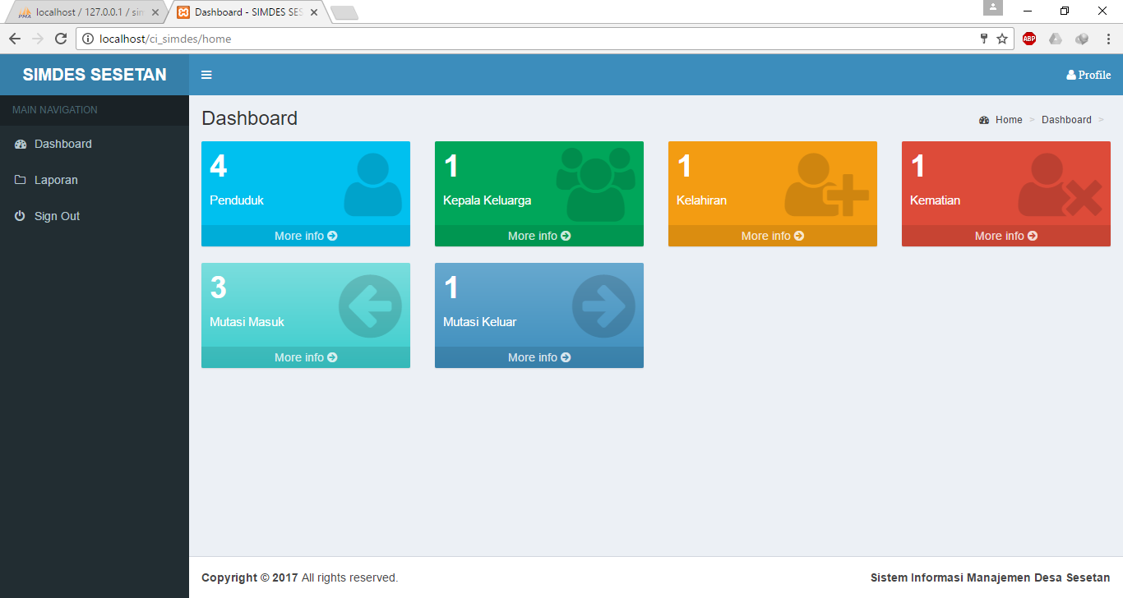

Gambar 4. 42 Tampilan Dashboard Pada Kepala Lurah

* + 1. Halaman Laporan

Pada halaman laporan berfungsi untuk mencetak laporan.

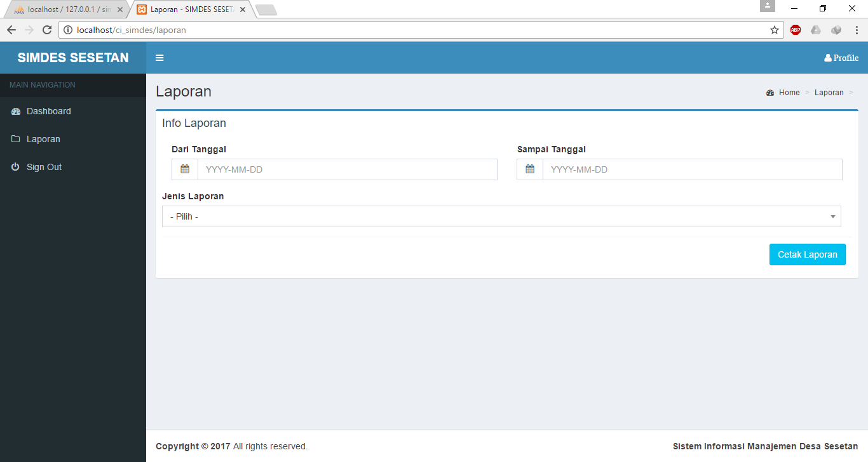

Gambar 4. 43 Tampilan Laporan Pada Kepala Lurah

* + 1. Halaman Profil

Pada halaman profil berfungsi untuk menampilkan data user yang sedang login dan dapat edit data user.

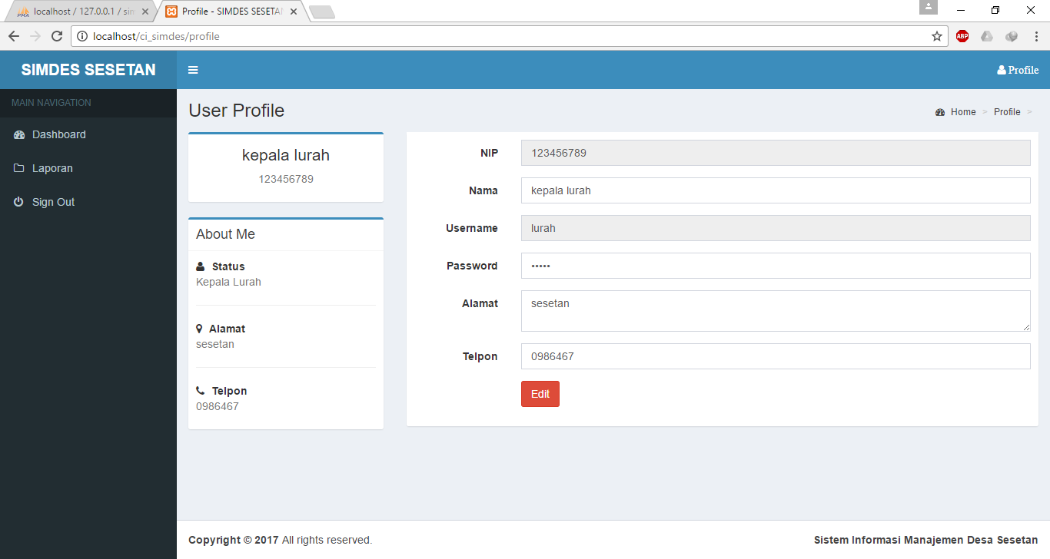

Gambar 4. 44 Tampilan Profil Pada Kepala Lurah

1. **Pengujian Sistem**

Pada sub bab ini akan dilakukan proses pengujian sistem dengan metode pengujian Blackbox Testing. Proses pengujian sistem dilakukan untuk menemukan error dari sistem yang telah dibuat. Berikut ini adalah hasil pengujian sistem pada masing-masing proses :

* + - 1. **Pengujian Sistem Admin**
         1. Login

Hasil pengujian sistem yang dilakukan pada proses login admin dibuat dalam bentuk tabel sebagai berikut :

Tabel 4. 1 Pengujian Login Pada Admin

|  |  |  |  |  |
| --- | --- | --- | --- | --- |
| **No** | **Kelas Uji** | **Hasil Yang Diharapkan** | **Keterangan** | **Hasil Pengujian** |
| 1 | Username : Benar  Password : Benar  (login) | Data diterima dan diteruskan kehalaman utama | Data diterima dan diteruskan kehalaman utama | [ √ ] Sesuai  [ ] Tidak Sesuai |
| 2 | Username : Benar  Password : Kosong  (login) | Username dan password ditolak dan muncul peringatan | Username dan password ditolak dan muncul peringatan | [ √ ] Sesuai  [ ] Tidak Sesuai |
| 3 | Username : Kosong  Password : Benar  (login) | Username dan password ditolak dan muncul peringatan | Username dan password ditolak dan muncul peringatan | [ √ ] Sesuai  [ ] Tidak Sesuai |
| 4 | Username : Salah  Password : Salah  (login) | Username dan password ditolak dan muncul peringatan | Username dan password ditolak dan muncul peringatan | [ √ ] Sesuai  [ ] Tidak Sesuai |

* + - * 1. Kelola Data Kependudukan

Hasil pengujian sistem yang dilakukan pada proses kelola data kependudukan pada admin dibuat dalam bentuk tabel sebagai berikut :

Tabel 4. 2 Pengujian Data Kependudukan Pada Admin

|  |  |  |  |  |
| --- | --- | --- | --- | --- |
| **No** | **Kelas Uji** | **Hasil Yang Diharapkan** | **Keterangan** | **Hasil Pengujian** |
| 1 | Tombol Tambah untuk Penduduk | Menampilkan form tambah data penduduk | Diteruskan ke form tambah data penduduk | [ √ ] Sesuai  [ ] Tidak Sesuai |
| 2 | Tombol Tambah (melengkapi form tambah data untuk data penduduk) | Data penduduk berhasil ditambah | Data penduduk berhasil ditambah | [ √ ] Sesuai  [ ] Tidak Sesuai |
| 3 | Tombol Tambah (tidak melengkapi form tambah data penduduk) | Data tidak diteruskan dan tampil peringatan dari form yang belum diisi | Data tidak diteruskan dan tampil peringatan dari form yang belum diisi | [ √ ] Sesuai  [ ] Tidak Sesuai |
| 4 | Tombol Edit pada tabel | Menampilkan form edit data penduduk yang telah terisi sebelumnya | Diteruskan ke form edit penduduk yang telah terisi sebelumnya | [ √ ] Sesuai  [ ] Tidak Sesuai |
| 5 | Tombol Edit (melengkapi form edit data untuk data penduduk) | Data penduduk berhasil diedit | Data penduduk berhasil diedit | [ √ ] Sesuai  [ ] Tidak Sesuai |
| 6 | Tombol Edit (tidak melengkapi form edit data penduduk) | Data tidak diteruskan dan tampil peringatan dari form yang belum diisi | Data tidak diteruskan dan tampil peringatan dari form yang belum diisi | [ √ ] Sesuai  [ ] Tidak Sesuai |
| 7 | Tombol Hapus | Menghapus data penduduk | Data penduduk berhasil dihapus | [ √ ] Sesuai  [ ] Tidak Sesuai |
| 8 | Tombol Buat KK pada tabel di tab Data Buat KK | Menampilkan form buat KK data penduduk | Diteruskan ke form buat KK penduduk | [ √ ] Sesuai  [ ] Tidak Sesuai |
| 9 | Tombol Buat KK (melengkapi form buat KK data untuk data penduduk) | Data penduduk berhasil buat KK | Data penduduk berhasil buat KK | [ √ ] Sesuai  [ ] Tidak Sesuai |
| 10 | Tombol Buat KK (tidak melengkapi form buat KK data penduduk) | Data tidak diteruskan dan tampil peringatan dari form yang belum diisi | Data tidak diteruskan dan tampil peringatan dari form yang belum diisi | [ √ ] Sesuai  [ ] Tidak Sesuai |

* + - * 1. Kelola Data Kartu Keluarga

Hasil pengujian sistem yang dilakukan pada proses kelola data kartu keluarga pada admin dibuat dalam bentuk tabel sebagai berikut :

Tabel 4. 3 Pengujian Data Kartu Keluarga Pada Admin

|  |  |  |  |  |
| --- | --- | --- | --- | --- |
| **No** | **Kelas Uji** | **Hasil Yang Diharapkan** | **Keterangan** | **Hasil Pengujian** |
| 1 | Tombol Detail pada tabel | Menampilkan Detail pada tiap KK | Menampilkan Detail pada tiap KK | [ √ ] Sesuai  [ ] Tidak Sesuai |

* + - * 1. Kelola Data Kelahiran

Hasil pengujian sistem yang dilakukan pada proses kelola data kelahiran pada admin dibuat dalam bentuk tabel sebagai berikut :

Tabel 4. 4 Pengujian Data Kelahiran Pada Admin

|  |  |  |  |  |
| --- | --- | --- | --- | --- |
| **No** | **Kelas Uji** | **Hasil Yang Diharapkan** | **Keterangan** | **Hasil Pengujian** |
| 1 | Tombol Tambah untuk Kelahiran | Menampilkan form tambah data kelahiran | Diteruskan ke form tambah data kelahiran | [ √ ] Sesuai  [ ] Tidak Sesuai |
| 2 | Tombol Tambah (melengkapi form tambah data untuk data kelahiran) | Data kelahiran berhasil ditambah | Data kelahiran berhasil ditambah | [ √ ] Sesuai  [ ] Tidak Sesuai |
| 3 | Tombol Tambah (tidak melengkapi form tambah data kelahiran) | Data tidak diteruskan dan tampil peringatan dari form yang belum diisi | Data tidak diteruskan dan tampil peringatan dari form yang belum diisi | [ √ ] Sesuai  [ ] Tidak Sesuai |
| 4 | Tombol Edit pada tabel | Menampilkan form edit data kelahiran yang telah terisi sebelumnya | Diteruskan ke form edit kelahiran yang telah terisi sebelumnya | [ √ ] Sesuai  [ ] Tidak Sesuai |
| 5 | Tombol Edit (melengkapi form edit data untuk data kelahiran) | Data kelahiran berhasil diedit | Data kelahiran berhasil diedit | [ √ ] Sesuai  [ ] Tidak Sesuai |
| 6 | Tombol Edit (tidak melengkapi form edit data kelahiran) | Data tidak diteruskan dan tampil peringatan dari form yang belum diisi | Data tidak diteruskan dan tampil peringatan dari form yang belum diisi | [ √ ] Sesuai  [ ] Tidak Sesuai |
| 7 | Tombol Hapus | Menghapus data kelahiran | Data kelahiran berhasil dihapus | [ √ ] Sesuai  [ ] Tidak Sesuai |

* + - * 1. Kelola Data Kematian

Hasil pengujian sistem yang dilakukan pada proses kelola data kematian pada admin dibuat dalam bentuk tabel sebagai berikut :

Tabel 4. 5 Pengujian Data Kematian Pada Admin

|  |  |  |  |  |
| --- | --- | --- | --- | --- |
| **No** | **Kelas Uji** | **Hasil Yang Diharapkan** | **Keterangan** | **Hasil Pengujian** |
| 1 | Tombol Edit pada tabel di Tab Update Data Kematian | Menampilkan data penduduk yang akan diedit untuk masuk ke data kematian | Menampilkan data penduduk yang akan diedit untuk masuk ke data kematian | [ √ ] Sesuai  [ ] Tidak Sesuai |
| 2 | Tombol Edit (melengkapi form edit data untuk data kematian) | Data kematian berhasil diedit | Data kematian berhasil diedit | [ √ ] Sesuai  [ ] Tidak Sesuai |
| 3 | Tombol Edit (tidak melengkapi form edit data kematian) | Data tidak diteruskan dan tampil peringatan dari form yang belum diisi | Data tidak diteruskan dan tampil peringatan dari form yang belum diisi | [ √ ] Sesuai  [ ] Tidak Sesuai |

* + - * 1. Kelola Data Penduduk Masuk

Hasil pengujian sistem yang dilakukan pada proses kelola data penduduk masuk pada admin dibuat dalam bentuk tabel sebagai berikut :

Tabel 4. 6 Pengujian Data Penduduk Masuk Pada Admin

|  |  |  |  |  |
| --- | --- | --- | --- | --- |
| **No** | **Kelas Uji** | **Hasil Yang Diharapkan** | **Keterangan** | **Hasil Pengujian** |
| 1 | Tombol Tambah untuk Penduduk Masuk | Menampilkan form tambah data Penduduk Masuk | Diteruskan ke form tambah data Penduduk Masuk | [ √ ] Sesuai  [ ] Tidak Sesuai |
| 2 | Tombol Tambah (melengkapi form tambah data untuk data penduduk masuk) | Data penduduk masuk berhasil ditambah | Data penduduk masuk berhasil ditambah | [ √ ] Sesuai  [ ] Tidak Sesuai |
| 3 | Tombol Tambah (tidak melengkapi form tambah data penduduk masuk) | Data tidak diteruskan dan tampil peringatan dari form yang belum diisi | Data tidak diteruskan dan tampil peringatan dari form yang belum diisi | [ √ ] Sesuai  [ ] Tidak Sesuai |
| 4 | Tombol Edit pada tabel | Menampilkan form edit data penduduk masuk yang telah terisi sebelumnya | Diteruskan ke form edit penduduk masuk yang telah terisi sebelumnya | [ √ ] Sesuai  [ ] Tidak Sesuai |
| 5 | Tombol Edit (melengkapi form edit data untuk data penduduk masuk) | Data penduduk masuk berhasil diedit | Data penduduk masuk berhasil diedit | [ √ ] Sesuai  [ ] Tidak Sesuai |
| 6 | Tombol Edit (tidak melengkapi form edit data penduduk masuk) | Data tidak diteruskan dan tampil peringatan dari form yang belum diisi | Data tidak diteruskan dan tampil peringatan dari form yang belum diisi | [ √ ] Sesuai  [ ] Tidak Sesuai |
| 7 | Tombol Hapus | Menghapus data penduduk masuk | Data penduduk masuk berhasil dihapus | [ √ ] Sesuai  [ ] Tidak Sesuai |

* + - * 1. Kelola Data Penduduk Keluar

Hasil pengujian sistem yang dilakukan pada proses kelola data penduduk keluar pada admin dibuat dalam bentuk tabel sebagai berikut :

Tabel 4. 7 Pengujian Data Penduduk Keluar Pada Admin

|  |  |  |  |  |
| --- | --- | --- | --- | --- |
| **No** | **Kelas Uji** | **Hasil Yang Diharapkan** | **Keterangan** | **Hasil Pengujian** |
| 1 | Tombol Edit pada tabel di Tab Update Data Penduduk Keluar | Menampilkan data penduduk yang akan diedit untuk masuk ke data penduduk keluar | Menampilkan data penduduk yang akan diedit untuk masuk ke data penduduk keluar | [ √ ] Sesuai  [ ] Tidak Sesuai |
| 2 | Tombol Edit (melengkapi form edit data untuk data penduduk keluar) | Data penduduk keluar berhasil diedit | Data penduduk keluar berhasil diedit | [ √ ] Sesuai  [ ] Tidak Sesuai |
| 3 | Tombol Edit (tidak melengkapi form edit data penduduk keluar) | Data tidak diteruskan dan tampil peringatan dari form yang belum diisi | Data tidak diteruskan dan tampil peringatan dari form yang belum diisi | [ √ ] Sesuai  [ ] Tidak Sesuai |

* + - * 1. Kelola Data Lingkungan

Hasil pengujian sistem yang dilakukan pada proses kelola data lingkungan pada admin dibuat dalam bentuk tabel sebagai berikut :

Tabel 4. 8 Pengujian Data Lingkungan Pada Admin

|  |  |  |  |  |
| --- | --- | --- | --- | --- |
| **No** | **Kelas Uji** | **Hasil Yang Diharapkan** | **Keterangan** | **Hasil Pengujian** |
| 1 | Tombol Tambah untuk Lingkungan | Menampilkan form tambah data Lingkungan | Diteruskan ke form tambah data Lingkungan | [ √ ] Sesuai  [ ] Tidak Sesuai |
| 2 | Tombol Tambah (melengkapi form tambah data untuk data Lingkungan) | Data Lingkungan berhasil ditambah | Data Lingkungan berhasil ditambah | [ √ ] Sesuai  [ ] Tidak Sesuai |
| 3 | Tombol Tambah (tidak melengkapi form tambah data lingkungan) | Data tidak diteruskan dan tampil peringatan dari form yang belum diisi | Data tidak diteruskan dan tampil peringatan dari form yang belum diisi | [ √ ] Sesuai  [ ] Tidak Sesuai |
| 4 | Tombol Edit pada tabel | Menampilkan form edit data lingkungan yang telah terisi sebelumnya | Diteruskan ke form edit lingkungan yang telah terisi sebelumnya | [ √ ] Sesuai  [ ] Tidak Sesuai |
| 5 | Tombol Edit (melengkapi form edit data untuk data lingkungan) | Data lingkungan berhasil diedit | Data lingkungan berhasil diedit | [ √ ] Sesuai  [ ] Tidak Sesuai |
| 6 | Tombol Edit (tidak melengkapi form edit data lingkungan) | Data tidak diteruskan dan tampil peringatan dari form yang belum diisi | Data tidak diteruskan dan tampil peringatan dari form yang belum diisi | [ √ ] Sesuai  [ ] Tidak Sesuai |
| 7 | Tombol Hapus | Menghapus data lingkungan | Data lingkungan berhasil dihapus | [ √ ] Sesuai  [ ] Tidak Sesuai |

* + - * 1. Kelola Data Laporan

Hasil pengujian sistem yang dilakukan pada proses kelola data laporan pada admin dibuat dalam bentuk tabel sebagai berikut :

Tabel 4. 9 Pengujian Data Laporan Pada Admin

|  |  |  |  |  |
| --- | --- | --- | --- | --- |
| **No** | **Kelas Uji** | **Hasil Yang Diharapkan** | **Keterangan** | **Hasil Pengujian** |
| 1 | Tombol Cetak Laporan pada form laporan | Menampilkan data laporan | Menampilkan data laporan | [ √ ] Sesuai  [ ] Tidak Sesuai |

* + - * 1. Kelola Data User

Hasil pengujian sistem yang dilakukan pada proses kelola data user pada admin dibuat dalam bentuk tabel sebagai berikut :

Tabel 4. 10 Pengujian Data User Pada Admin

|  |  |  |  |  |
| --- | --- | --- | --- | --- |
| **No** | **Kelas Uji** | **Hasil Yang Diharapkan** | **Keterangan** | **Hasil Pengujian** |
| 1 | Tombol Tambah untuk User | Menampilkan form tambah data User | Diteruskan ke form tambah data User | [ √ ] Sesuai  [ ] Tidak Sesuai |
| 2 | Tombol Tambah (melengkapi form tambah data untuk data user) | Data user berhasil ditambah | Data user berhasil ditambah | [ √ ] Sesuai  [ ] Tidak Sesuai |
| 3 | Tombol Tambah (tidak melengkapi form tambah data user) | Data tidak diteruskan dan tampil peringatan dari form yang belum diisi | Data tidak diteruskan dan tampil peringatan dari form yang belum diisi | [ √ ] Sesuai  [ ] Tidak Sesuai |
| 4 | Tombol Edit pada tabel | Menampilkan form edit data user yang telah terisi sebelumnya | Diteruskan ke form edit user yang telah terisi sebelumnya | [ √ ] Sesuai  [ ] Tidak Sesuai |
| 5 | Tombol Edit (melengkapi form edit data untuk data user) | Data user berhasil diedit | Data user berhasil diedit | [ √ ] Sesuai  [ ] Tidak Sesuai |
| 6 | Tombol Edit (tidak melengkapi form edit data user) | Data tidak diteruskan dan tampil peringatan dari form yang belum diisi | Data tidak diteruskan dan tampil peringatan dari form yang belum diisi | [ √ ] Sesuai  [ ] Tidak Sesuai |
| 7 | Tombol Hapus | Menghapus data user | Data user berhasil dihapus | [ √ ] Sesuai  [ ] Tidak Sesuai |

* + - * 1. Kelola Data Profil

Hasil pengujian sistem yang dilakukan pada proses kelola data profil pada admin dibuat dalam bentuk tabel sebagai berikut :

Tabel 4. 11 Pengujian Data Profil Pada Admin

|  |  |  |  |  |
| --- | --- | --- | --- | --- |
| **No** | **Kelas Uji** | **Hasil Yang Diharapkan** | **Keterangan** | **Hasil Pengujian** |
| 1 | Tombol Edit pada form profil | Data profil berhasil diedit | Data profil berhasil diedit | [ √ ] Sesuai  [ ] Tidak Sesuai |

* + - 1. **Pengujian Sistem Pegawai**
         1. Login

Hasil pengujian sistem yang dilakukan pada proses login pegawai dibuat dalam bentuk tabel sebagai berikut :

Tabel 4. 12 Pengujian Login Pada Pegawai­

|  |  |  |  |  |
| --- | --- | --- | --- | --- |
| **No** | **Kelas Uji** | **Hasil Yang Diharapkan** | **Keterangan** | **Hasil Pengujian** |
| 1 | Username : Benar  Password : Benar  (login) | Data diterima dan diteruskan kehalaman utama | Data diterima dan diteruskan kehalaman utama | [ √ ] Sesuai  [ ] Tidak Sesuai |
| 2 | Username : Benar  Password : Kosong  (login) | Username dan password ditolak dan muncul peringatan | Username dan password ditolak dan muncul peringatan | [ √ ] Sesuai  [ ] Tidak Sesuai |
| 3 | Username : Kosong  Password : Benar  (login) | Username dan password ditolak dan muncul peringatan | Username dan password ditolak dan muncul peringatan | [ √ ] Sesuai  [ ] Tidak Sesuai |
| 4 | Username : Salah  Password : Salah  (login) | Username dan password ditolak dan muncul peringatan | Username dan password ditolak dan muncul peringatan | [ √ ] Sesuai  [ ] Tidak Sesuai |

* + - * 1. Kelola Data Kependudukan

Hasil pengujian sistem yang dilakukan pada proses kelola data kependudukan pada pegawai dibuat dalam bentuk tabel sebagai berikut :

Tabel 4. 13 Pengujian Data Kependudukan Pada Pegawai

|  |  |  |  |  |
| --- | --- | --- | --- | --- |
| **No** | **Kelas Uji** | **Hasil Yang Diharapkan** | **Keterangan** | **Hasil Pengujian** |
| 1 | Tombol Tambah untuk Penduduk | Menampilkan form tambah data penduduk | Diteruskan ke form tambah data penduduk | [ √ ] Sesuai  [ ] Tidak Sesuai |
| 2 | Tombol Tambah (melengkapi form tambah data untuk data penduduk) | Data penduduk berhasil ditambah | Data penduduk berhasil ditambah | [ √ ] Sesuai  [ ] Tidak Sesuai |
| 3 | Tombol Tambah (tidak melengkapi form tambah data penduduk) | Data tidak diteruskan dan tampil peringatan dari form yang belum diisi | Data tidak diteruskan dan tampil peringatan dari form yang belum diisi | [ √ ] Sesuai  [ ] Tidak Sesuai |
| 4 | Tombol Edit pada tabel | Menampilkan form edit data penduduk yang telah terisi sebelumnya | Diteruskan ke form edit penduduk yang telah terisi sebelumnya | [ √ ] Sesuai  [ ] Tidak Sesuai |
| 5 | Tombol Edit (melengkapi form edit data untuk data penduduk) | Data penduduk berhasil diedit | Data penduduk berhasil diedit | [ √ ] Sesuai  [ ] Tidak Sesuai |
| 6 | Tombol Edit (tidak melengkapi form edit data penduduk) | Data tidak diteruskan dan tampil peringatan dari form yang belum diisi | Data tidak diteruskan dan tampil peringatan dari form yang belum diisi | [ √ ] Sesuai  [ ] Tidak Sesuai |
| 7 | Tombol Hapus | Menghapus data penduduk | Data penduduk berhasil dihapus | [ √ ] Sesuai  [ ] Tidak Sesuai |
| 8 | Tombol Buat KK pada tabel di tab Data Buat KK | Menampilkan form buat KK data penduduk | Diteruskan ke form buat KK penduduk | [ √ ] Sesuai  [ ] Tidak Sesuai |
| 9 | Tombol Buat KK (melengkapi form buat KK data untuk data penduduk) | Data penduduk berhasil buat KK | Data penduduk berhasil buat KK | [ √ ] Sesuai  [ ] Tidak Sesuai |
| 10 | Tombol Buat KK (tidak melengkapi form buat KK data penduduk) | Data tidak diteruskan dan tampil peringatan dari form yang belum diisi | Data tidak diteruskan dan tampil peringatan dari form yang belum diisi | [ √ ] Sesuai  [ ] Tidak Sesuai |

* + - * 1. Kelola Data Kartu Keluarga

Hasil pengujian sistem yang dilakukan pada proses kelola data kartu keluarga pada pegawai dibuat dalam bentuk tabel sebagai berikut :

Tabel 4. 14 Pengujian Data Kartu Keluarga Pada Pegawai

|  |  |  |  |  |
| --- | --- | --- | --- | --- |
| **No** | **Kelas Uji** | **Hasil Yang Diharapkan** | **Keterangan** | **Hasil Pengujian** |
| 1 | Tombol Detail pada tabel | Menampilkan Detail pada tiap KK | Menampilkan Detail pada tiap KK | [ √ ] Sesuai  [ ] Tidak Sesuai |

* + - * 1. Kelola Data Kelahiran

Hasil pengujian sistem yang dilakukan pada proses kelola data kelahiran pada pegawai dibuat dalam bentuk tabel sebagai berikut :

Tabel 4. 15 Pengujian Data Kelahiran Pada Pegawai

|  |  |  |  |  |
| --- | --- | --- | --- | --- |
| **No** | **Kelas Uji** | **Hasil Yang Diharapkan** | **Keterangan** | **Hasil Pengujian** |
| 1 | Tombol Tambah untuk Kelahiran | Menampilkan form tambah data kelahiran | Diteruskan ke form tambah data kelahiran | [ √ ] Sesuai  [ ] Tidak Sesuai |
| 2 | Tombol Tambah (melengkapi form tambah data untuk data kelahiran) | Data kelahiran berhasil ditambah | Data kelahiran berhasil ditambah | [ √ ] Sesuai  [ ] Tidak Sesuai |
| 3 | Tombol Tambah (tidak melengkapi form tambah data kelahiran) | Data tidak diteruskan dan tampil peringatan dari form yang belum diisi | Data tidak diteruskan dan tampil peringatan dari form yang belum diisi | [ √ ] Sesuai  [ ] Tidak Sesuai |
| 4 | Tombol Edit pada tabel | Menampilkan form edit data kelahiran yang telah terisi sebelumnya | Diteruskan ke form edit kelahiran yang telah terisi sebelumnya | [ √ ] Sesuai  [ ] Tidak Sesuai |
| 5 | Tombol Edit (melengkapi form edit data untuk data kelahiran) | Data kelahiran berhasil diedit | Data kelahiran berhasil diedit | [ √ ] Sesuai  [ ] Tidak Sesuai |
| 6 | Tombol Edit (tidak melengkapi form edit data kelahiran) | Data tidak diteruskan dan tampil peringatan dari form yang belum diisi | Data tidak diteruskan dan tampil peringatan dari form yang belum diisi | [ √ ] Sesuai  [ ] Tidak Sesuai |
| 7 | Tombol Hapus | Menghapus data kelahiran | Data kelahiran berhasil dihapus | [ √ ] Sesuai  [ ] Tidak Sesuai |

* + - * 1. Kelola Data Kematian

Hasil pengujian sistem yang dilakukan pada proses kelola data kematian pada pegawai dibuat dalam bentuk tabel sebagai berikut :

Tabel 4. 16 Pengujian Data Kematian Pada Pegawai

|  |  |  |  |  |
| --- | --- | --- | --- | --- |
| **No** | **Kelas Uji** | **Hasil Yang Diharapkan** | **Keterangan** | **Hasil Pengujian** |
| 1 | Tombol Edit pada tabel di Tab Update Data Kematian | Menampilkan data penduduk yang akan diedit untuk masuk ke data kematian | Menampilkan data penduduk yang akan diedit untuk masuk ke data kematian | [ √ ] Sesuai  [ ] Tidak Sesuai |
| 2 | Tombol Edit (melengkapi form edit data untuk data kematian) | Data kematian berhasil diedit | Data kematian berhasil diedit | [ √ ] Sesuai  [ ] Tidak Sesuai |
| 3 | Tombol Edit (tidak melengkapi form edit data kematian) | Data tidak diteruskan dan tampil peringatan dari form yang belum diisi | Data tidak diteruskan dan tampil peringatan dari form yang belum diisi | [ √ ] Sesuai  [ ] Tidak Sesuai |

* + - * 1. Kelola Data Penduduk Masuk

Hasil pengujian sistem yang dilakukan pada proses kelola data penduduk masuk pada pegawai dibuat dalam bentuk tabel sebagai berikut :

Tabel 4. 17 Pengujian Data Penduduk Masuk Pada Pegawai

|  |  |  |  |  |
| --- | --- | --- | --- | --- |
| **No** | **Kelas Uji** | **Hasil Yang Diharapkan** | **Keterangan** | **Hasil Pengujian** |
| 1 | Tombol Tambah untuk Penduduk Masuk | Menampilkan form tambah data Penduduk Masuk | Diteruskan ke form tambah data Penduduk Masuk | [ √ ] Sesuai  [ ] Tidak Sesuai |
| 2 | Tombol Tambah (melengkapi form tambah data untuk data penduduk masuk) | Data penduduk masuk berhasil ditambah | Data penduduk masuk berhasil ditambah | [ √ ] Sesuai  [ ] Tidak Sesuai |
| 3 | Tombol Tambah (tidak melengkapi form tambah data penduduk masuk) | Data tidak diteruskan dan tampil peringatan dari form yang belum diisi | Data tidak diteruskan dan tampil peringatan dari form yang belum diisi | [ √ ] Sesuai  [ ] Tidak Sesuai |
| 4 | Tombol Edit pada tabel | Menampilkan form edit data penduduk masuk yang telah terisi sebelumnya | Diteruskan ke form edit penduduk masuk yang telah terisi sebelumnya | [ √ ] Sesuai  [ ] Tidak Sesuai |
| 5 | Tombol Edit (melengkapi form edit data untuk data penduduk masuk) | Data penduduk masuk berhasil diedit | Data penduduk masuk berhasil diedit | [ √ ] Sesuai  [ ] Tidak Sesuai |
| 6 | Tombol Edit (tidak melengkapi form edit data penduduk masuk) | Data tidak diteruskan dan tampil peringatan dari form yang belum diisi | Data tidak diteruskan dan tampil peringatan dari form yang belum diisi | [ √ ] Sesuai  [ ] Tidak Sesuai |
| 7 | Tombol Hapus | Menghapus data penduduk masuk | Data penduduk masuk berhasil dihapus | [ √ ] Sesuai  [ ] Tidak Sesuai |

* + - * 1. Kelola Data Penduduk Keluar

Hasil pengujian sistem yang dilakukan pada proses kelola data penduduk keluar pada pegawai dibuat dalam bentuk tabel sebagai berikut :

Tabel 4. 18 Pengujian Data Penduduk Keluar Pada Pegawai

|  |  |  |  |  |
| --- | --- | --- | --- | --- |
| **No** | **Kelas Uji** | **Hasil Yang Diharapkan** | **Keterangan** | **Hasil Pengujian** |
| 1 | Tombol Edit pada tabel di Tab Update Data Penduduk Keluar | Menampilkan data penduduk yang akan diedit untuk masuk ke data penduduk keluar | Menampilkan data penduduk yang akan diedit untuk masuk ke data penduduk keluar | [ √ ] Sesuai  [ ] Tidak Sesuai |
| 2 | Tombol Edit (melengkapi form edit data untuk data penduduk keluar) | Data penduduk keluar berhasil diedit | Data penduduk keluar berhasil diedit | [ √ ] Sesuai  [ ] Tidak Sesuai |
| 3 | Tombol Edit (tidak melengkapi form edit data penduduk keluar) | Data tidak diteruskan dan tampil peringatan dari form yang belum diisi | Data tidak diteruskan dan tampil peringatan dari form yang belum diisi | [ √ ] Sesuai  [ ] Tidak Sesuai |

* + - * 1. Kelola Data Lingkungan

Hasil pengujian sistem yang dilakukan pada proses kelola data lingkungan pada pegawai dibuat dalam bentuk tabel sebagai berikut :

Tabel 4. 19 Pengujian Data Lingkungan Pada Pegawai

|  |  |  |  |  |
| --- | --- | --- | --- | --- |
| **No** | **Kelas Uji** | **Hasil Yang Diharapkan** | **Keterangan** | **Hasil Pengujian** |
| 1 | Tombol Tambah untuk Lingkungan | Menampilkan form tambah data Lingkungan | Diteruskan ke form tambah data Lingkungan | [ √ ] Sesuai  [ ] Tidak Sesuai |
| 2 | Tombol Tambah (melengkapi form tambah data untuk data Lingkungan) | Data Lingkungan berhasil ditambah | Data Lingkungan berhasil ditambah | [ √ ] Sesuai  [ ] Tidak Sesuai |
| 3 | Tombol Tambah (tidak melengkapi form tambah data lingkungan) | Data tidak diteruskan dan tampil peringatan dari form yang belum diisi | Data tidak diteruskan dan tampil peringatan dari form yang belum diisi | [ √ ] Sesuai  [ ] Tidak Sesuai |
| 4 | Tombol Edit pada tabel | Menampilkan form edit data lingkungan yang telah terisi sebelumnya | Diteruskan ke form edit lingkungan yang telah terisi sebelumnya | [ √ ] Sesuai  [ ] Tidak Sesuai |
| 5 | Tombol Edit (melengkapi form edit data untuk data lingkungan) | Data lingkungan berhasil diedit | Data lingkungan berhasil diedit | [ √ ] Sesuai  [ ] Tidak Sesuai |
| 6 | Tombol Edit (tidak melengkapi form edit data lingkungan) | Data tidak diteruskan dan tampil peringatan dari form yang belum diisi | Data tidak diteruskan dan tampil peringatan dari form yang belum diisi | [ √ ] Sesuai  [ ] Tidak Sesuai |
| 7 | Tombol Hapus | Menghapus data lingkungan | Data lingkungan berhasil dihapus | [ √ ] Sesuai  [ ] Tidak Sesuai |

* + - * 1. Kelola Data Laporan

Hasil pengujian sistem yang dilakukan pada proses kelola data laporan pada pegawai dibuat dalam bentuk tabel sebagai berikut :

Tabel 4. 20 Pengujian Data Laporan Pada Pegawai

|  |  |  |  |  |
| --- | --- | --- | --- | --- |
| **No** | **Kelas Uji** | **Hasil Yang Diharapkan** | **Keterangan** | **Hasil Pengujian** |
| 1 | Tombol Cetak Laporan pada form laporan | Menampilkan data laporan | Menampilkan data laporan | [ √ ] Sesuai  [ ] Tidak Sesuai |

* + - * 1. Kelola Data Profil

Hasil pengujian sistem yang dilakukan pada proses kelola data profil pada pegawai dibuat dalam bentuk tabel sebagai berikut :

Tabel 4. 21 Pengujian Data Profil Pada Pegawai

|  |  |  |  |  |
| --- | --- | --- | --- | --- |
| **No** | **Kelas Uji** | **Hasil Yang Diharapkan** | **Keterangan** | **Hasil Pengujian** |
| 1 | Tombol Edit pada form profil | Data profil berhasil diedit | Data profil berhasil diedit | [ √ ] Sesuai  [ ] Tidak Sesuai |

* + - 1. **Pengujian Sistem Kepala Lurah**
         1. Login

Hasil pengujian sistem yang dilakukan pada proses login kepala lurah dibuat dalam bentuk tabel sebagai berikut :

Tabel 4. 22 Pengujian Login Pada Kepala Lurah

|  |  |  |  |  |
| --- | --- | --- | --- | --- |
| **No** | **Kelas Uji** | **Hasil Yang Diharapkan** | **Keterangan** | **Hasil Pengujian** |
| 1 | Username : Benar  Password : Benar  (login) | Data diterima dan diteruskan kehalaman utama | Data diterima dan diteruskan kehalaman utama | [ √ ] Sesuai  [ ] Tidak Sesuai |
| 2 | Username : Benar  Password : Kosong  (login) | Username dan password ditolak dan muncul peringatan | Username dan password ditolak dan muncul peringatan | [ √ ] Sesuai  [ ] Tidak Sesuai |
| 3 | Username : Kosong  Password : Benar  (login) | Username dan password ditolak dan muncul peringatan | Username dan password ditolak dan muncul peringatan | [ √ ] Sesuai  [ ] Tidak Sesuai |
| 4 | Username : Salah  Password : Salah  (login) | Username dan password ditolak dan muncul peringatan | Username dan password ditolak dan muncul peringatan | [ √ ] Sesuai  [ ] Tidak Sesuai |

* + - * 1. Kelola Data Laporan

Hasil pengujian sistem yang dilakukan pada proses kelola data laporan pada kepala lurah dibuat dalam bentuk tabel sebagai berikut :

Tabel 4. 23 Pengujian Data Laporan Pada Kepala Lurah

|  |  |  |  |  |
| --- | --- | --- | --- | --- |
| **No** | **Kelas Uji** | **Hasil Yang Diharapkan** | **Keterangan** | **Hasil Pengujian** |
| 1 | Tombol Cetak Laporan pada form laporan | Menampilkan data laporan | Menampilkan data laporan | [ √ ] Sesuai  [ ] Tidak Sesuai |

* + - * 1. Kelola Data Profil

Hasil pengujian sistem yang dilakukan pada proses kelola data profil pada kepala lurah dibuat dalam bentuk tabel sebagai berikut :

Tabel 4. 24 Pengujian Data Profil Pada Kepala Lurah

|  |  |  |  |  |
| --- | --- | --- | --- | --- |
| **No** | **Kelas Uji** | **Hasil Yang Diharapkan** | **Keterangan** | **Hasil Pengujian** |
| 1 | Tombol Edit pada form profil | Data profil berhasil diedit | Data profil berhasil diedit | [ √ ] Sesuai  [ ] Tidak Sesuai |

1. **Kesimpulan Pengujian**

Berdasarkan hasil pengujian sistem yang dilakukan, maka dapat disimpulkan bahwa Sistem Informasi Manajemen Desa Pada Kantor Lurah Sesetan Berbasis Web sudah berjalan sesuai yang diharapkan.